1包：
序号 | 技术参数与性能指标
1 | 1.业务概览：  (1)研考试题申报汇总  数据资源配置：配置考场安排数据、试题申报数据、试题备用数据；可选配任务中心数据采集任务为数据来源，实现多维度统计；任务中心特定任务的选取、替换功能。  各科试卷袋数据量统计：汇总统计当前考试年度对应的考点、科目、试卷袋数据信息，并提供查询、合计、汇算数据下载、批量导出；  提供科目数据查询、各科试卷袋数量统计计算；按科目、考点进行试题汇总计算；按科目、考点、袋数纵向合计计算； 试卷袋数量联合查询；汇总结果按照特定格式导出（适配A3打印纸）；汇总结果批量导出。  试题申报年度汇总统计：汇总统计当前年度对应的试卷实用数据、试卷备用数据、试卷实发数据信息，并提供查询、合计、汇算数据下载；  提供实用表汇总统计，实用表纵向合计统计；实用表列表查询；实用表汇总结果按照特定格式导出（适配A3打印纸）；提供备用表汇总统计，备用表纵向合计统计；备用表列表查询；备用表汇总结果按照特定格式导出（适配A3打印纸）；提供实发表汇总统计（包含实用、备用表联合计算），实发表纵向合计统计；实发表列表查询；实发表汇总结果按照特定格式导出（适配A3打印纸）。  试题领取登记：汇总统计当前年度对应的试题需用、备用、实发、实发袋数信息，并提供查询、合计、汇算数据下载、批量导出；提供报名点数据查询、试题领取数量统计计算（包含实用、备用试卷/试卷袋数据联合计算）；汇总计算各考点全部科目对应试题需用、试题备用、试题实发数量；试题领取数量联合查询；汇总结果按照特定格式导出；汇总结果批量导出。  (2)研究生录取审核  业务参数配置：操作年份配置、业务关联码表配置、用户关联配置，提供默认操作年份，用户数据关联、码表校验服务，范围适用于全局业务。  硕士录取审核库表上传业务：硕士专业库、报考库、拟录取库、军队标记、破格标记文件全量上传、增量上传；多类型数据校验、码表联合校验，标识位及错误值回显；校验结果选择性忽略功能、批量忽略功能；数据导入成功的忽略记录可回溯、提供查询、下载；涉及大数据场景下的文件上传、解析、校验、落库采用任务驱动方式分步执行；优化批量数据写入、比对效率；导入数据联合查询。  硕士录取初审审核：包含业务数据多层级分组统计、查询；全局统计显示；录取单位、专业考生批量审核、批量撤销；多选、单选考生审核、撤销；审核结果查询。  硕士录取院长审核：包含业务数据多层级分组统计、查询；全局统计显示；录取单位、专业考生批量审核、批量撤销；多选、单选考生审核、撤销；审核结果查询。  硕士录取终审结果查询：特定字段数据在显示、导出时按规则进行转化适配；审核结果按照特定格式导出（适配A3打印纸）；支持军队计划、地方计划分页合并导出；支持PDF签名导出；支持全部导出。  博士录取审核库表上传业务：报考库、录取库、军队标记文件全量上传、增量上传；多类型数据校验、码表联合校验，标识位及错误值回显；校验结果选择性忽略功能、批量忽略功能；数据导入成功的忽略记录可回溯、提供查询、下载；涉及大数据场景下的文件上传、解析、校验、落库采用任务驱动方式分步执行；优化批量数据写入、比对效率；导入数据联合查询。  博士录取初审审核：包含业务录取单位统计、查询；全局统计显示；考生批量审核、批量撤销；多选、单选考生审核、撤销；审核结果查询。  博士录取院长审核：包含业务录取单位统计、查询；全局统计显示；考生批量审核、批量撤销；多选、单选考生审核、撤销；审核结果查询。  博士录取终审结果查询；特定字段数据在显示、导出时按规则进行转化适配；审核结果按照特定格式导出（适配A3打印纸）；支持军队计划、地方计划分页合并导出；支持PDF签名导出；支持全部导出。  (3)智能巡查  智能巡查告警信息查询页面；提供省、市、县、校四级智能巡查告警信息列表查询；提供告警类别、智能分析内容、告警时间段等多条件高级检索；告警信息详情查询；告警事件信息、图片展示；告警视频在线播放。  (4)业务完善与改进  部分业务场景功能完善；优化部分场景下系统响应能力调优。
2 | 2.业务说明：  （1）研考试题申报汇总  1）数据源配置  研考省级用户通过综合管理平台研考试题申报汇总任意页面，进行数据源配置；支持管理员用户实时调整配置。  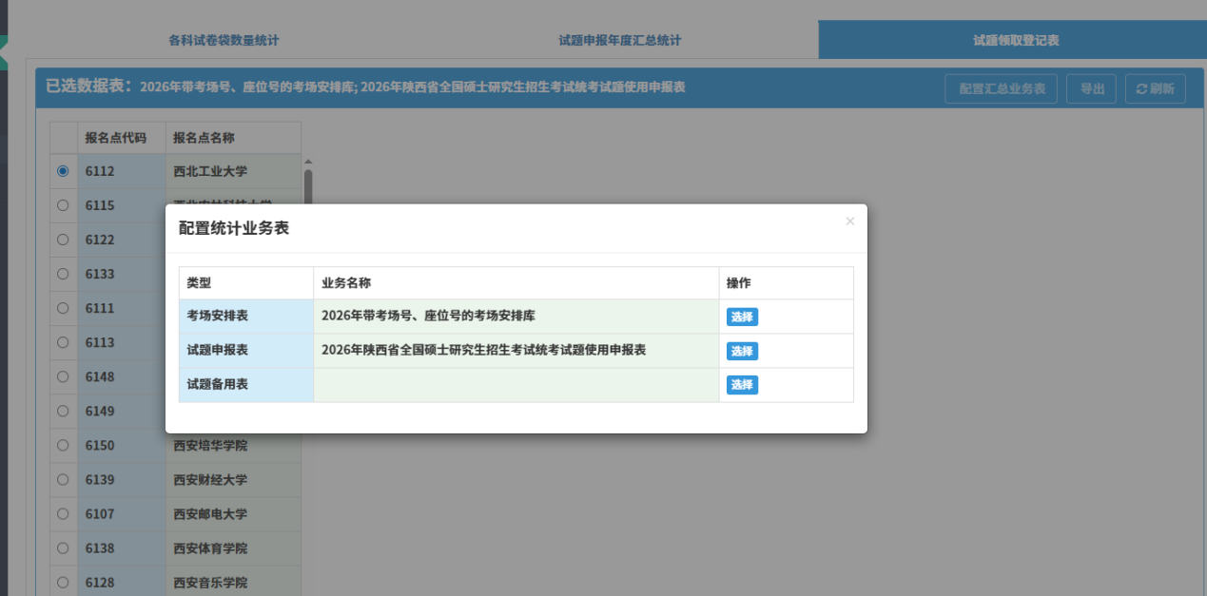  配置【考场安排表】：  点击考场安排表【选择】按钮，会弹出数据采集任务中的考场安排表填报任务，选中需要参与汇总的数据采集任务，进行配置。  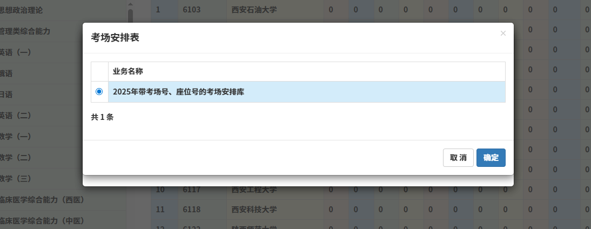  配置【试题申报表】：  点击试题申报表【选择】按钮，会弹出数据采集任务中的试题申报表填报任务，选中需要参与汇总的数据采集任务，进行配置。  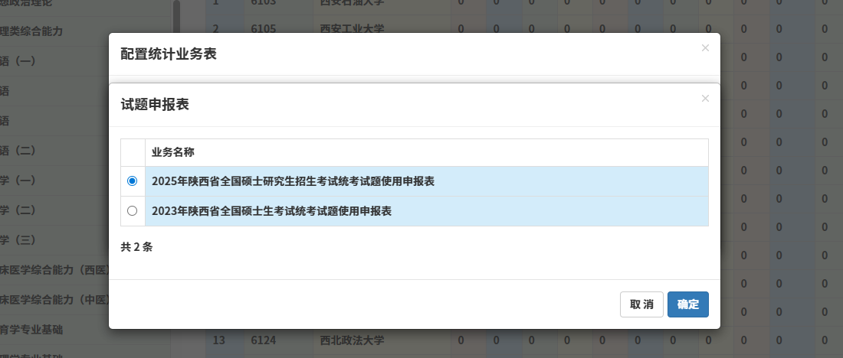  配置【试题备用表】：  点击试题备用表【选择】按钮，会弹出文件上传框、已传文件选择框；当没有上传试题备用表数据时，列表为空。此时需要上传准备好的试题备用表，当上传完毕后，页面中会回显已上传的数据信息，以列表形式存在；选中要使用的试题申报备用表完成配置。  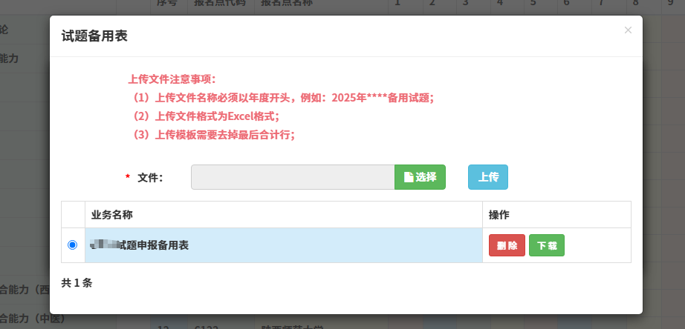  【上传】上传方式为删除原有数据上传，（机制：当前年度全部删除，重新上传）。  【删除】删除已上传的数据。  【下载】下载已上传的数据。  【配置回显】完成数据源配置后，表格标题会回显已配置的数据表，供核实查阅。  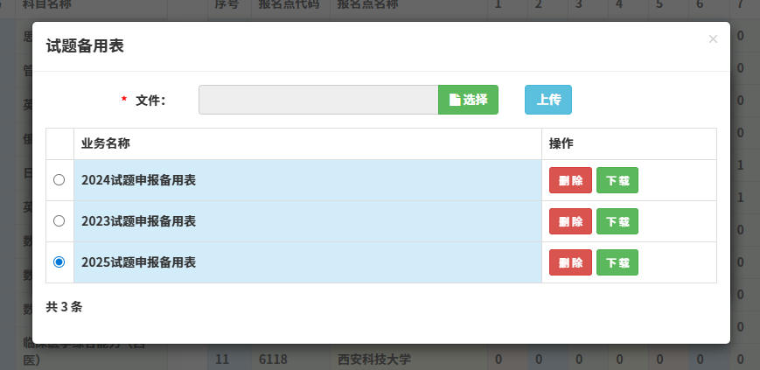  2）各科试卷袋数量统计（需配置试题申报表数据源）  左侧列表为科目信息，右侧为当前科目查对应的各个考点的试题申报数量实时统计。  【查询】点击左侧科目切换，实时查询；序号、报名点代码、报名点名称三列固定，后面滑动显示，方便查阅。  【刷新】重新统计当前科目对应的汇总信息。  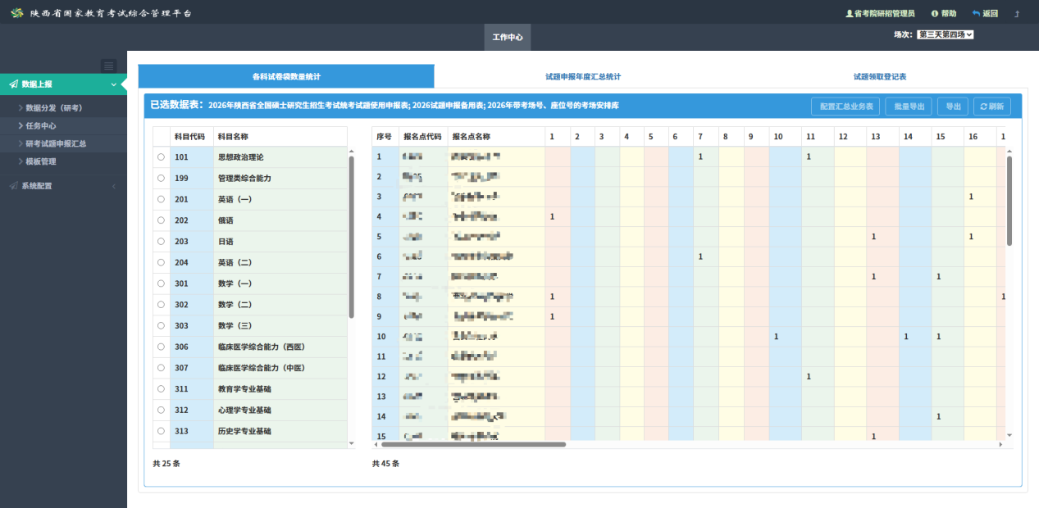  【导出】文件名称规范：科目代码+年度+统计表信息。  【文件内容】按照原文件模板格式生成。文件中的年度、科目代码、科目名称已对应查询条件。  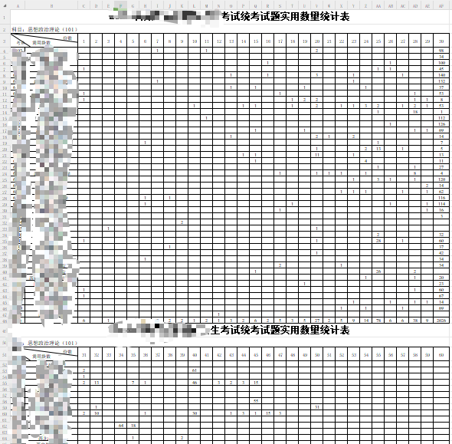  【批量导出】批量导出各个考点的统计结果数据。  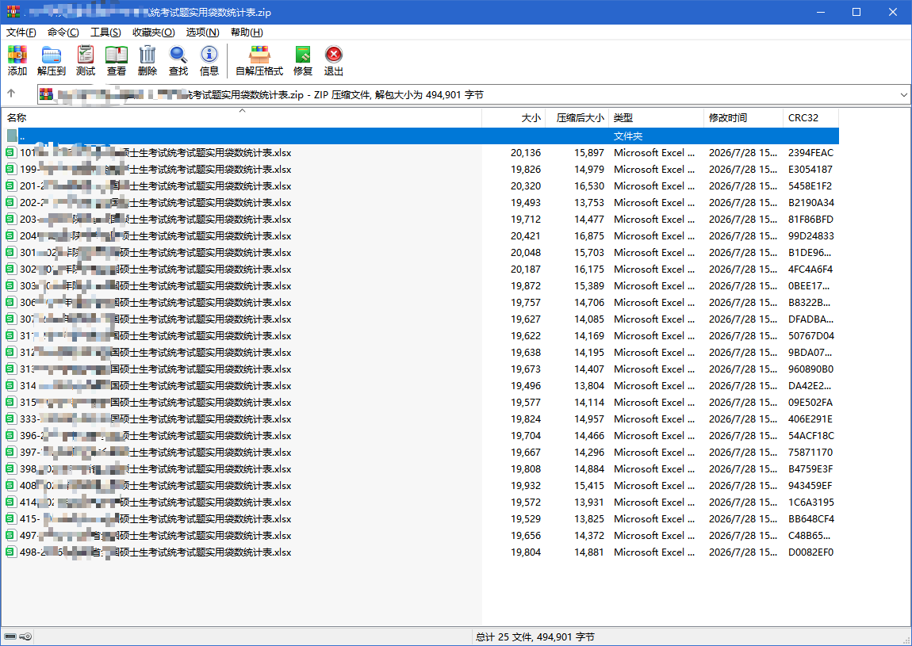  3）试题申报年度汇总统计  按考点、科目进行试题申报年度汇总统计、合计。  实用表统计：（需配置考场安排表数据源）按考点、科目进行统计。  【查询】点击【实用表统计】进行实时查询。  【刷新】重新统计当前科目结果。  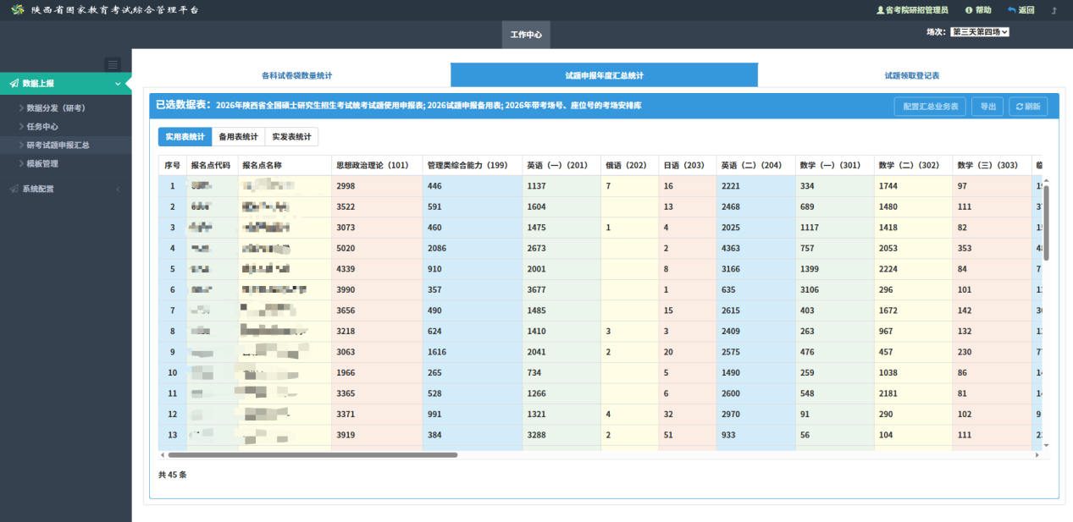  【导出】文件名称规范：年度+统计表信息。  【文件内容】按照原文件模板格式生成。文件中的年度已对应查询条件。  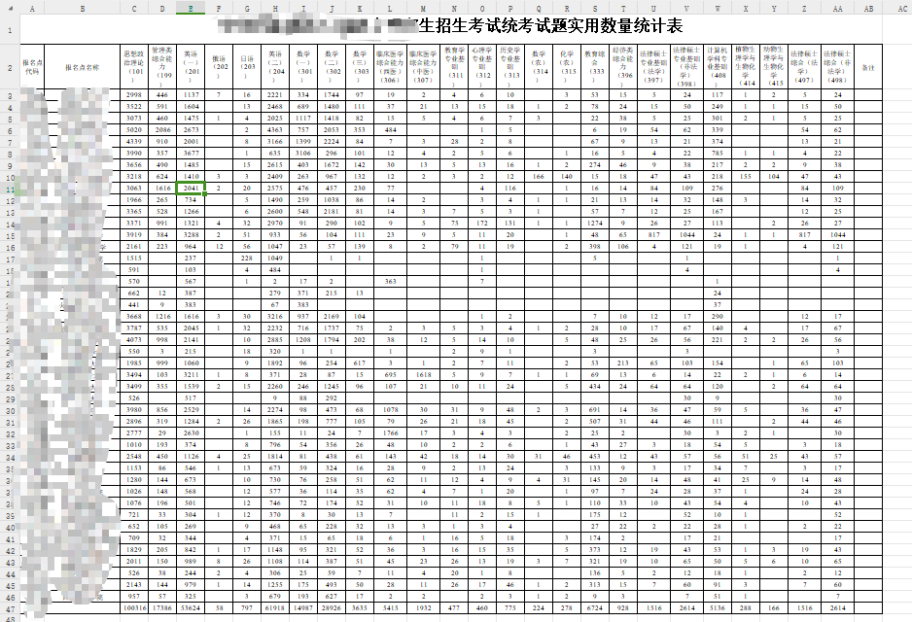  备用表统计：（需配置试题备用表数据源）按考点、科目进行统计、合计。  【查询】点击【备用表统计】进行实时查询。  【刷新】重新统计当前科目结果。  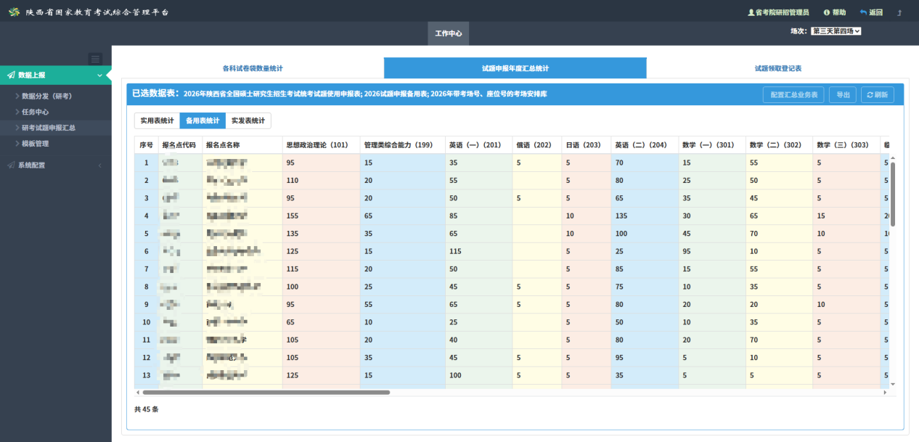  【导出】文件名称规范：年度+统计表信息。  【文件内容】按照原文件模板格式生成。文件中的年度已对应查询条件。  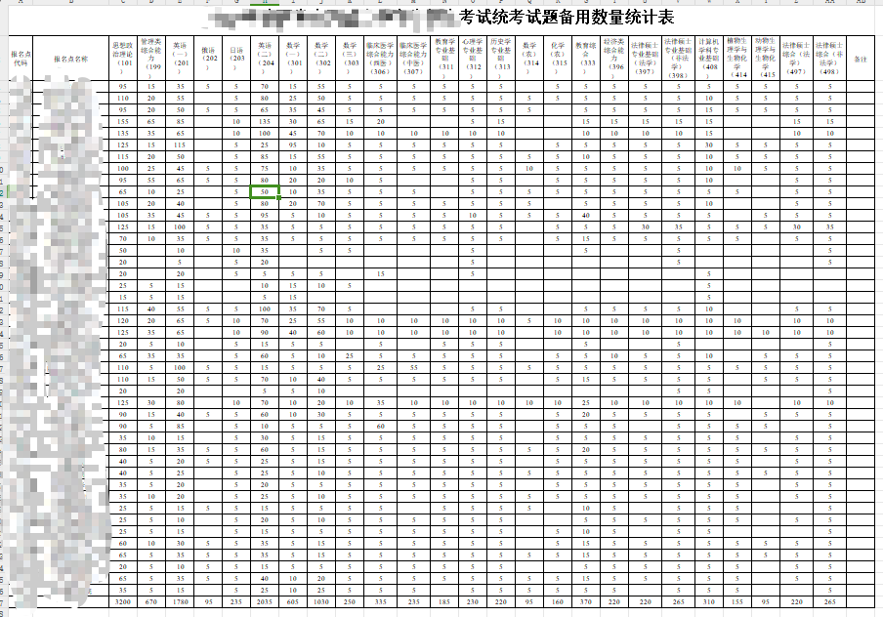  实发表统计：（需配置考场安排表、试题备用表数据源）考场安排表统计结果、试题备用表统计结果统计、合计。  【查询】点击【实发表统计】进行实时查询。  【刷新】重新统计当前科目结果。  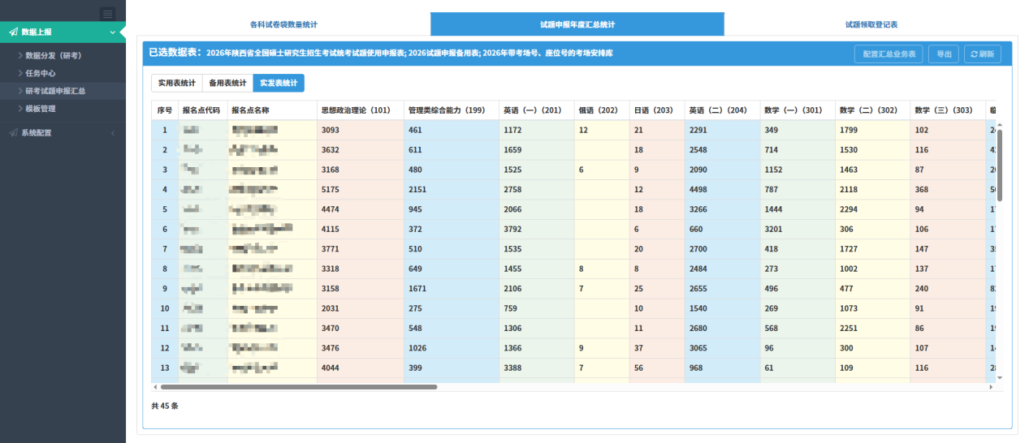  【导出】文件名称规范：年度+统计表信息。  【文件内容】按照原文件模板格式生成。文件中的年度已对应查询条件。  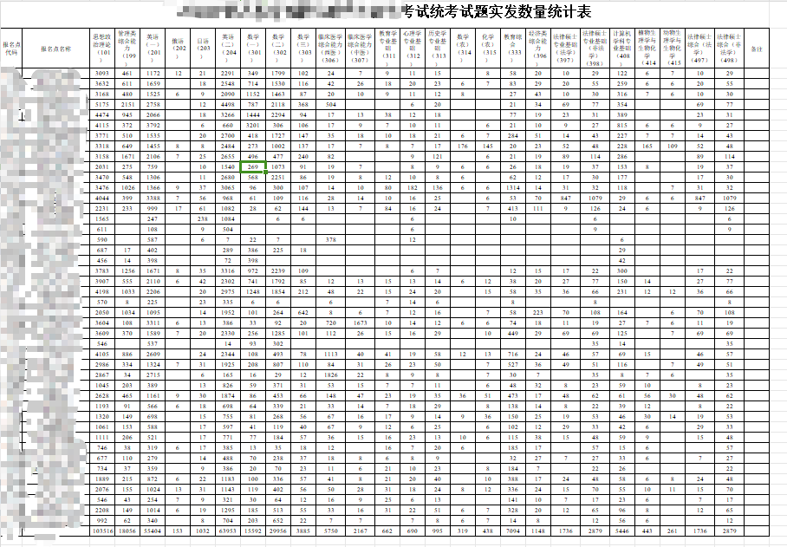  4）试题领取登记表（需配置考场安排表、试题备用表数据源）  左侧列表为报名点信息，右侧为当前报名点对应的各个科目的试题需用数量、试题备用数量、试题实发数量实时统计、合计。  【查询】点击左侧报名点切换，实时查询。  【刷新】重新统计当前考点对应的汇总信息。  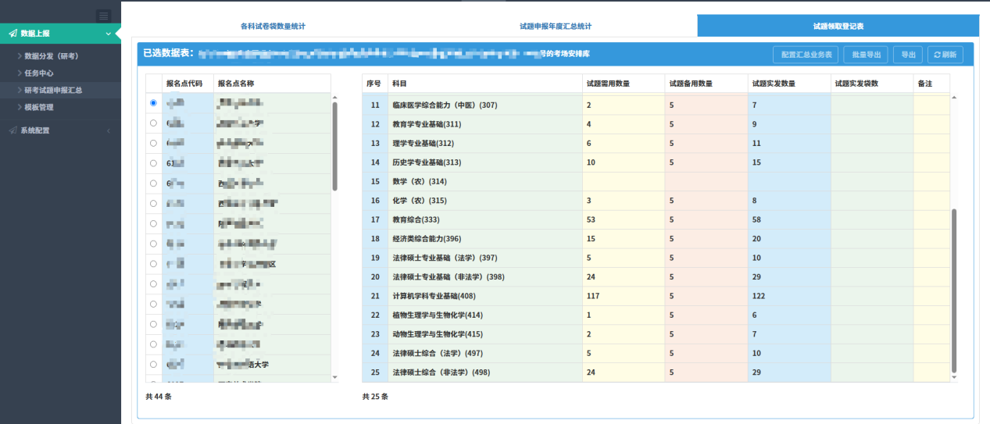  【导出】文件名称规范：报名点代码+报名点名称+年度+统计表信息。  【文件内容】按照原文件模板格式生成。文件中的年度、报名点代码、报名点名称已对应查询条件。  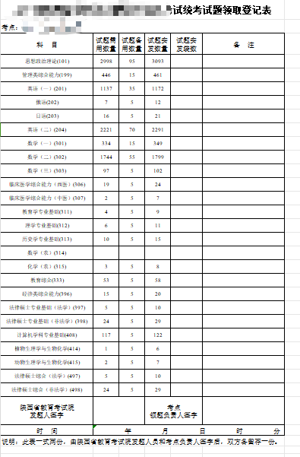  【批量导出】批量导出各个考点的统计结果数据。  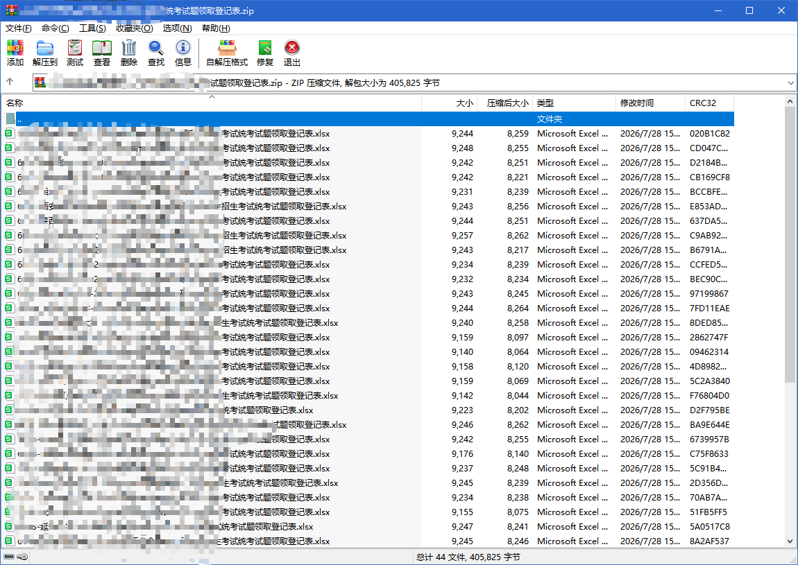  （2）研究生录取审核  1）参数配置  【操作年份】配置研究生录取审核数据归属年份，通过添加操作年份来管理该年份的全部数据。  【添加】创建一个新的年份，如：2026、2027。  【删除】、【批量删除】删除已创建的操作年份；删除已经有业务数据的操作年份，会影响数据的正常流转，操作需谨慎。  【设为当前年份】默认年份设置。当前年份为互斥配置，只能启用一个，其他非启用年份会自动关闭；设置当前年份后，研究生录取业务中涉及操作年份的选项默认均为此项。  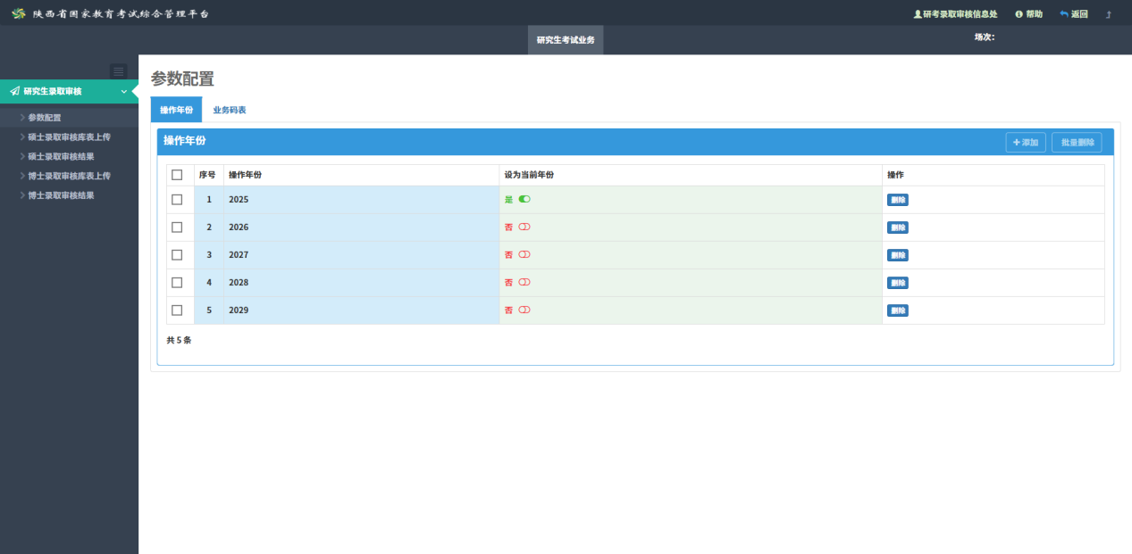  【业务码表】配置研究生录取业务中用到的全部码表。如：上传业务库表时用到的码表字段验证；查询表单时码表数值的替换等。  【查询】根据码表名称、代码、数值进行数据检索。  【添加】为当前选中的码表增加新的码表值。  【删除】、【批量删除】删除选中的码表值。  注意事项：码表值与上传库表验证，表单回显密切相关，删除或变更码表值，需参照业务实际需求进行变更。  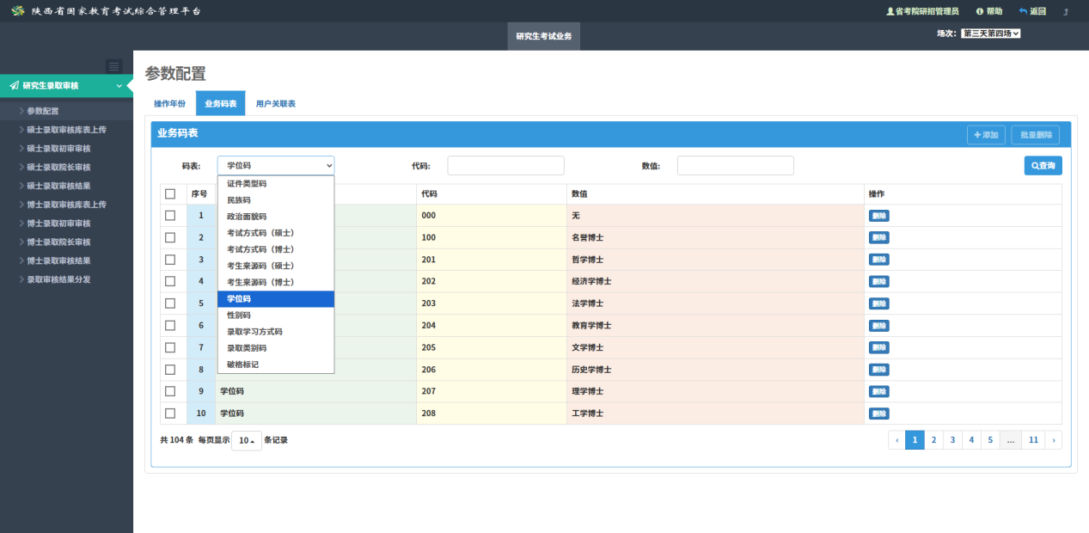  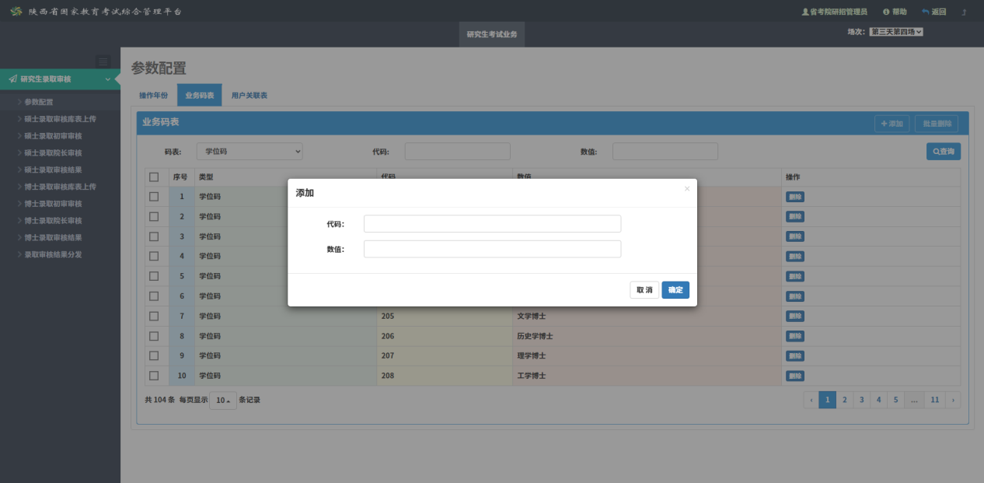  【用户关联】配置综管平台与研招代码的关联关系。其中标准化考点为综合平台考点用户，单位代码为数据分发时，代码对应的高校。维护关联表正确，用户才能正确下载分发数据。  【添加单位】增加一条新的对应关系数据。  【获取单位信息】从研招业务系统拉取本年度已有的招生单位数据。可以重复同一年度的数据，拉取时会替换旧的标准化考点数据。  【编辑】修改单位数据。  【删除】删除一条单位数据。  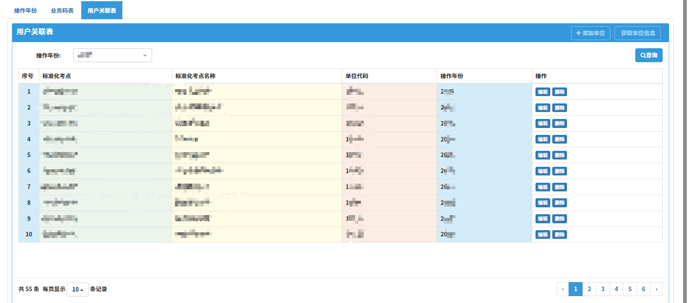  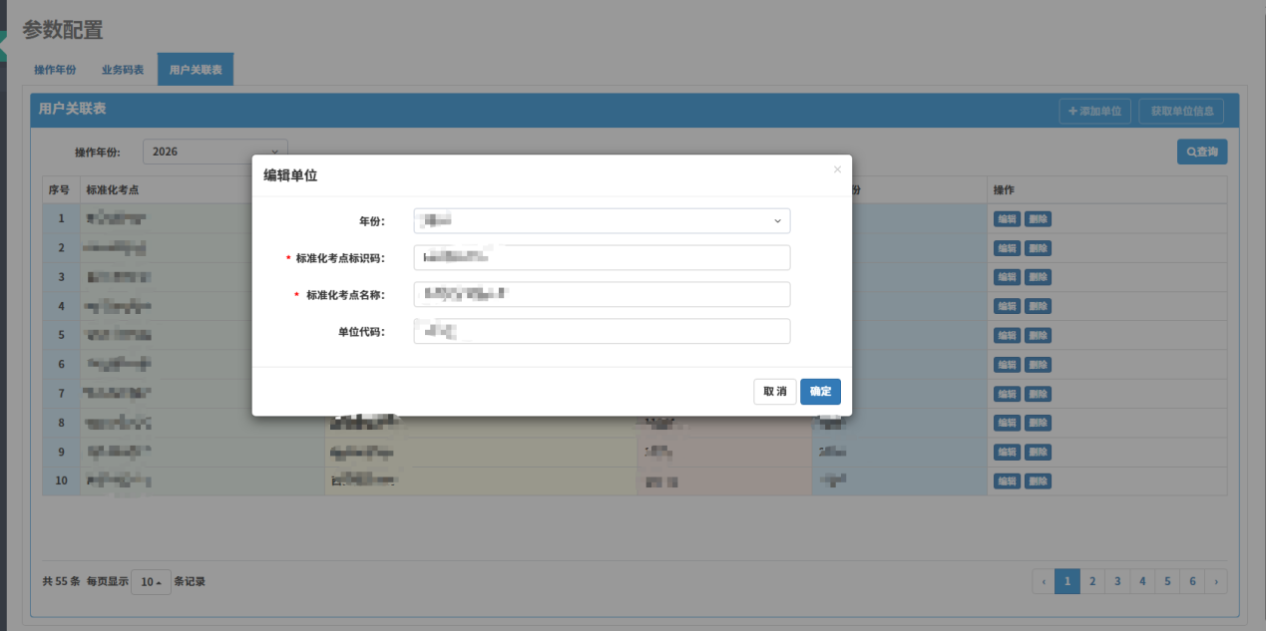  2）硕士录取审核库表上传  【专业库】选择需要上传专业库的年份，选择对应的专业库DBF文件，点击上传。  【上传（全量）】系统会先删除当前年份专业库数据再写入新的数据。  【上传（增量）】系统会对增量数据进行判断，当增量门类代码、专业代码已存在于系统中时，会替换为增量表上传的新数据；不存在时直接追加数据。  【查询任务进度】点击查询当前上传任务的进度。  【验证忽略】可根据用户需求忽略验证不通过的项，仅对当次上传有效，当上传成功后，忽略标记将自动删除。  任务流程分为：  ①数据校验：系统正在执行数据校验中...  ②校验结束：数据校验结束；当存在检测不通过项时，系统会返回全部检测不通过的数据标识及不通过原因，用户需参照检测结果修正数据后，再次上传。当检测通过时，系统会继续向下执行。  ③执行入库：检测通过的数据，系统执行批量插入...  ④入库完成：批量插入已完成，数据全部入库，此时会显示入库的数据条数。  ⑤异常终止：当执行任务时发生意外，系统会自动终止操作，请联系管理员处理。  任务时间：显示当前任务执行环节的时间。  注意事项：当任务处于①数据校验、③执行入库操作时，会停止接收该类型新的上传数据，确保本次数据完整处理后再执行新的任务，保证当前数据的一致与有效性。  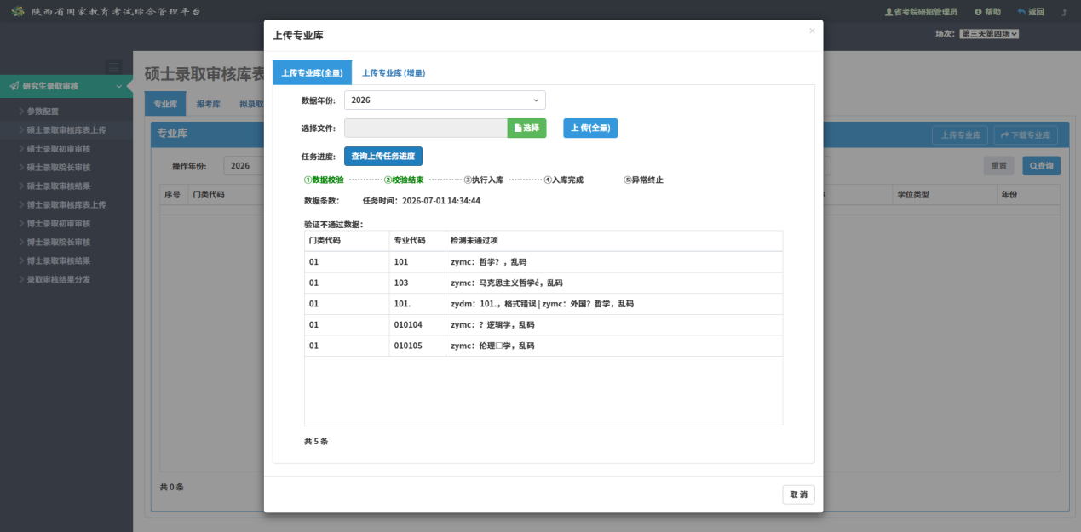  上传完成后，可通过页面查询条件查询已上传的数据。  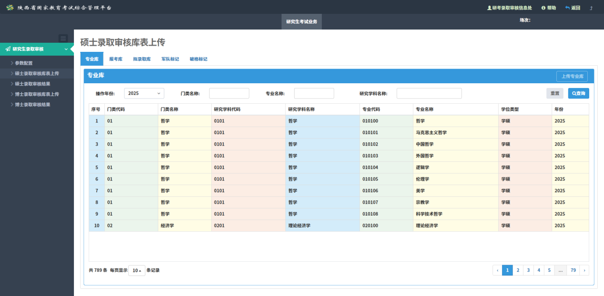  【报考库】选择需要上传报考库的年份，选择对应的报考库DBF文件，点击上传。  【上传（全量）】系统会先删除当前年份报考库数据再写入新的数据。  【上传（增量）】系统会对增量数据进行判断，当增量考生编号已存在于系统中时，会替换为增量表上传的新数据；不存在时直接追加数据。  【查询任务进度】点击查询当前上传任务的进度。  【验证忽略】可根据用户需求忽略验证不通过的项，仅对当次上传有效，当上传成功后，忽略标记将自动删除。  【忽略】可批量忽略验证不通过的项，不能忽略的错误，为不可选中状态。  【取消忽略】可批量取消忽略验证的项。  【导出验证信息】可导出当前数据验证产生的校验结果信息。  【查询历史验证信息】查询上一次成功导入时的忽略验证信息。系统仅保存最后一次导入成功时的忽略验证信息，并提供查询。  任务流程分为：  ①数据校验：系统正在执行数据校验中...  ②校验结束：数据校验结束；当存在检测不通过项时，系统会返回全部检测不通过的数据标识及不通过原因，用户需参照检测结果修正数据后，再次上传。当检测通过时，系统会继续向下执行。  ③执行入库：检测通过的数据，系统执行批量插入...  ④入库完成：批量插入已完成，数据全部入库，此时会显示入库的数据条数。  ⑤异常终止：当执行任务时发生意外，系统会自动终止操作，请联系管理员处理。  任务时间：显示当前任务执行环节的时间。  注意事项：当任务处于①数据校验、③执行入库操作时，会停止接收该类型新的上传数据，确保本次数据完整处理后再执行新的任务，保证当前数据的一致与有效性。  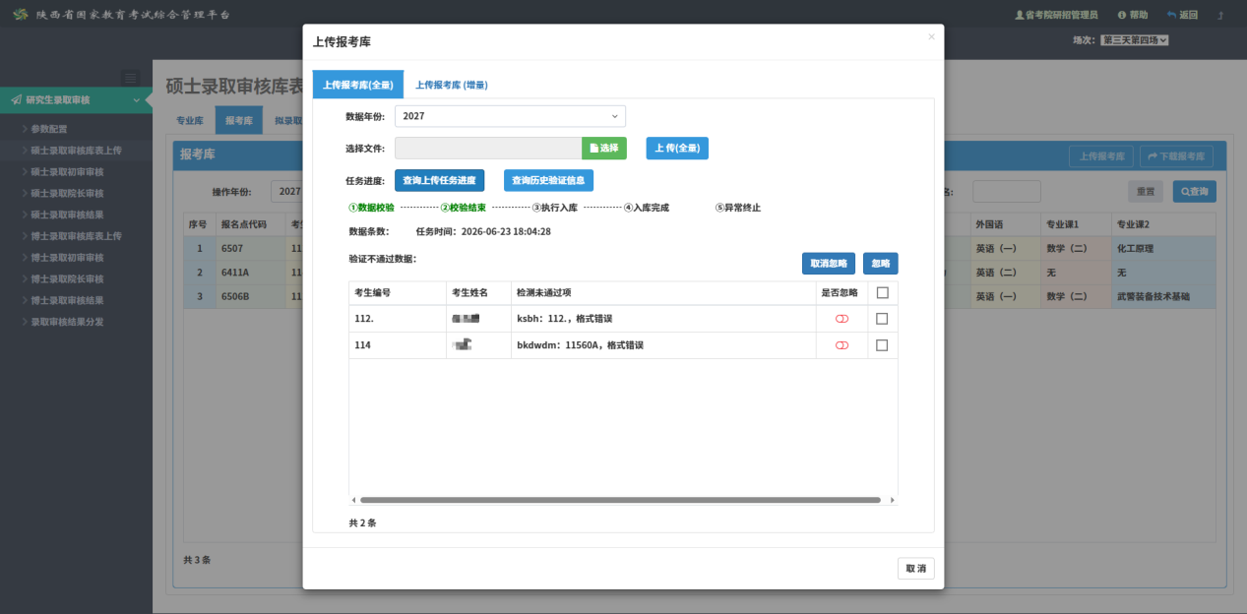  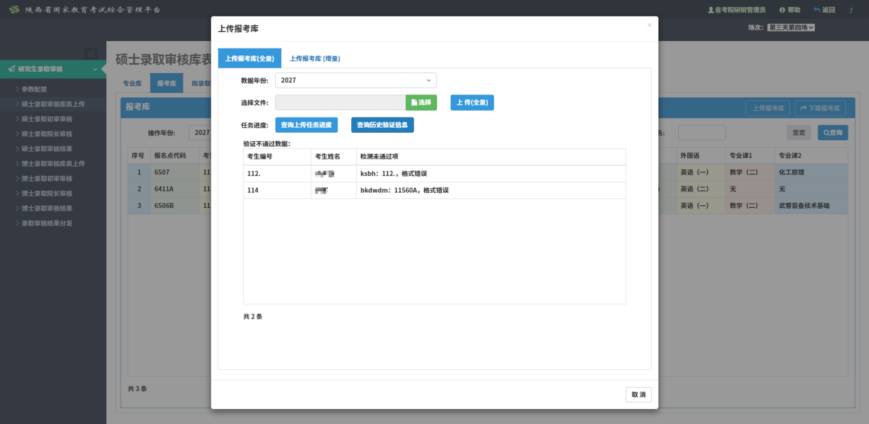  上传完成后，可通过页面查询条件查询已上传的数据。  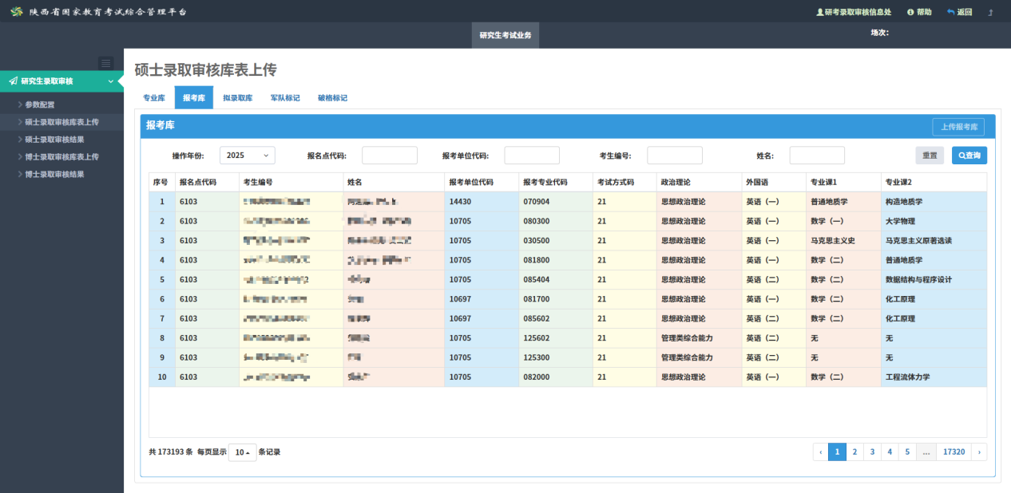  【拟录取库】选择需要上传拟录取库的年份，选择对应的拟录取库DBF文件，点击上传。  【上传（全量）】系统会先删除当前年份拟录取库数据再写入新的数据。  【上传（增量）】系统会对增量数据进行判断，当增量考生编号已存在于系统中时，会替换为增量表上传的新数据；不存在时直接追加数据。  【查询任务进度】点击查询当前上传任务的进度。  【验证忽略】可根据用户需求忽略验证不通过的项，仅对当次上传有效，当上传成功后，忽略标记将自动删除。  【忽略】可批量忽略验证不通过的项，不能忽略的错误，为不可选中状态。  【取消忽略】可批量取消忽略验证的项。  【导出验证信息】可导出当前数据验证产生的校验结果信息。  【查询历史验证信息】查询上一次成功导入时的忽略验证信息。系统仅保存最后一次导入成功时的忽略验证信息，并提供查询。  任务流程分为：  ①数据校验：系统正在执行数据校验中...  ②校验结束：数据校验结束；当存在检测不通过项时，系统会返回全部检测不通过的数据标识及不通过原因，用户需参照检测结果修正数据后，再次上传。当检测通过时，系统会继续向下执行。  ③执行入库：检测通过的数据，系统执行批量插入...  ④入库完成：批量插入已完成，数据全部入库，此时会显示入库的数据条数。  ⑤异常终止：当执行任务时发生意外，系统会自动终止操作，请联系管理员处理。  任务时间：显示当前任务执行环节的时间。  注意事项：当任务处于①数据校验、③执行入库操作时，会停止接收该类型新的上传数据，确保本次数据完整处理后再执行新的任务，保证当前数据的一致与有效性。  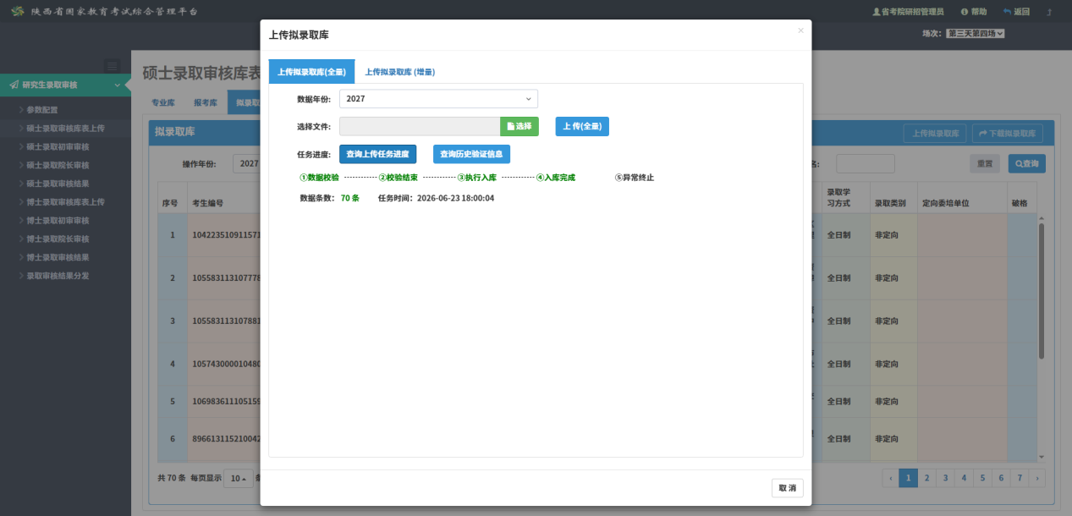  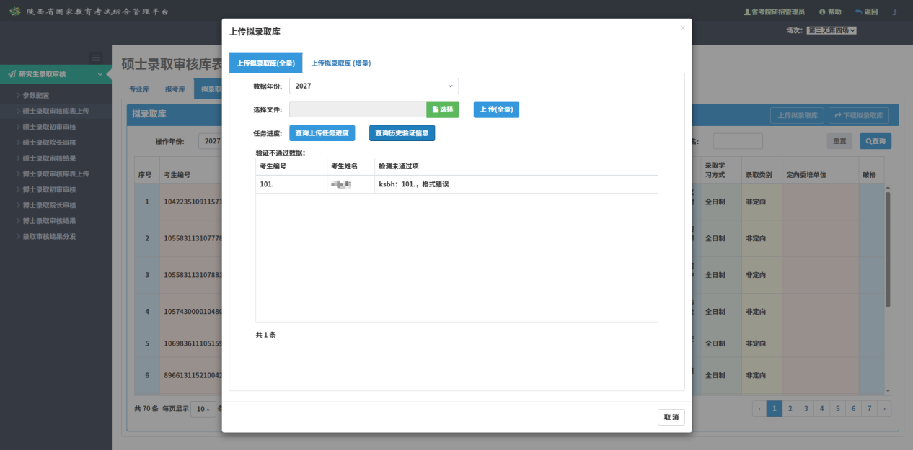  上传完成后，可通过页面查询条件查询已上传的数据。  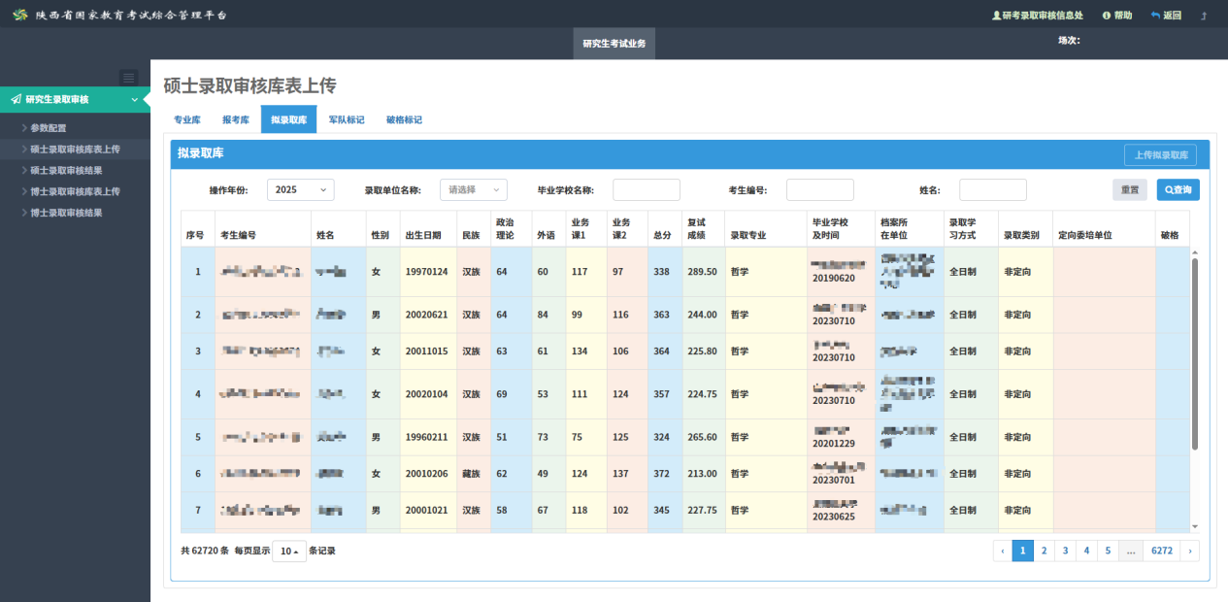  【军队标记】选择需要上传军队标记的年份，选择对应的军队标记DBF文件，点击上传。  【上传（全量）】系统会先删除当前年份军队标记数据再写入新的数据。  【上传（增量）】系统会对增量数据进行判断，当增量考生编号已存在于系统中时，会替换为增量表上传的新数据；不存在时直接追加数据。  【查询任务进度】点击查询当前上传任务的进度。  【验证忽略】可根据用户需求忽略验证不通过的项，仅对当次上传有效，当上传成功后，忽略标记将自动删除。  【忽略】可批量忽略验证不通过的项，不能忽略的错误，为不可选中状态。  【取消忽略】可批量取消忽略验证的项。  【导出验证信息】可导出当前数据验证产生的校验结果信息。  【查询历史验证信息】查询上一次成功导入时的忽略验证信息。系统仅保存最后一次导入成功时的忽略验证信息，并提供查询。  当军队标记不存在于拟录取库中时也会一并检出。  任务流程分为：  ①数据校验：系统正在执行数据校验中...  ②校验结束：数据校验结束；当存在检测不通过项时，系统会返回全部检测不通过的数据标识及不通过原因，用户需参照检测结果修正数据后，再次上传。当检测通过时，系统会继续向下执行。  ③执行入库：检测通过的数据，系统执行批量插入...  ④入库完成：批量插入已完成，数据全部入库，此时会显示入库的数据条数。  ⑤异常终止：当执行任务时发生意外，系统会自动终止操作，请联系管理员处理。  任务时间：显示当前任务执行环节的时间。  注意事项：当任务处于①数据校验、③执行入库操作时，会停止接收该类型新的上传数据，确保本次数据完整处理后再执行新的任务，保证当前数据的一致与有效性。  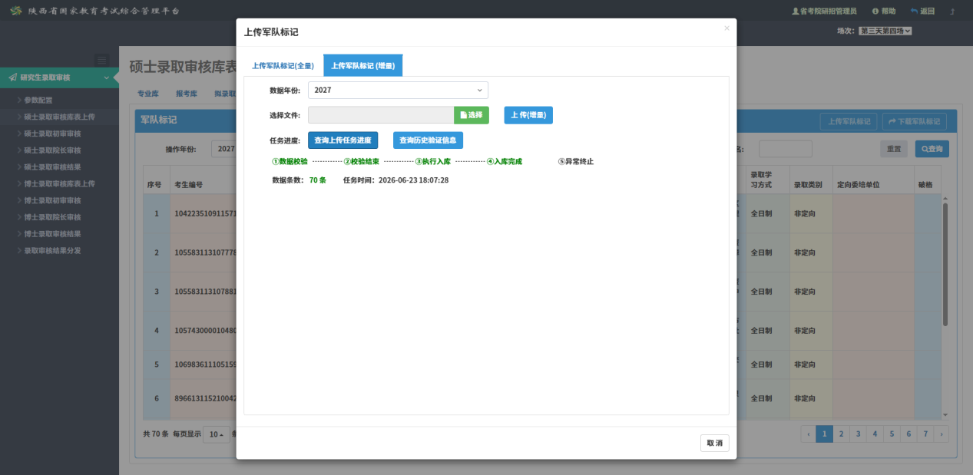  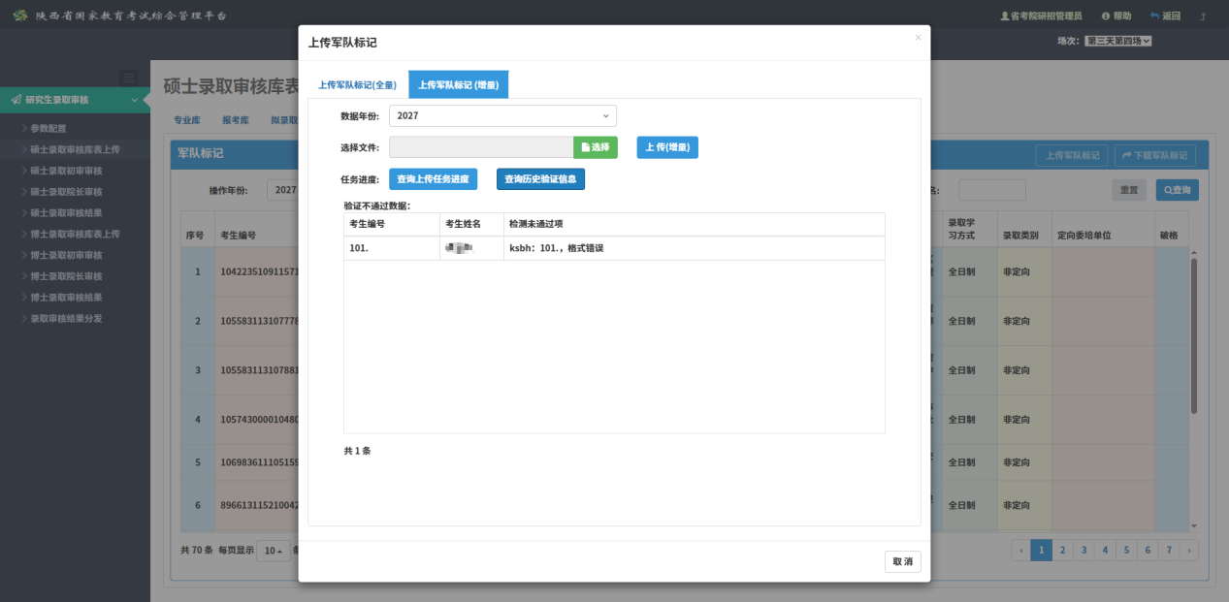  上传完成后，可通过页面查询条件查询已上传的数据。  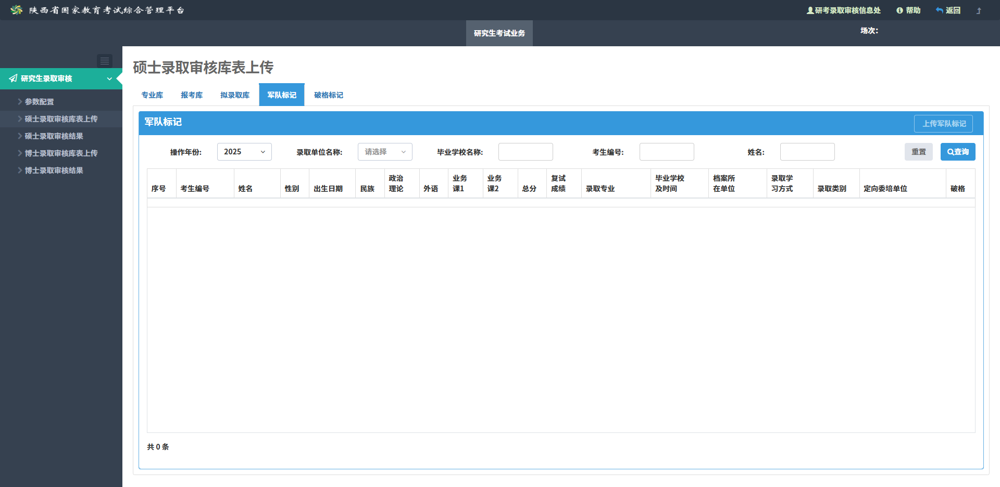  【破格标记】查询有破格标记的考生，可通过页面查询条件查询已上传的数据。  3）硕士录取初审审核  【硕士录取初审审核】对录取考生进行初审审核，用户查看录取考生数据，并对考生进行审核，未经审核的考生为未审核状态，审核时用户对考生进行标记，审核结果为通过、不通过。  未审核：未经审核的考生，院长审核可审核。  通过：已通过初审的考生，院长审核可审核。  不通过：不通过初审的考生，院长审核时不显示该考生，不能参与院长审核。  【首行统计】实时统计当前全部录取单位未审核、已通过、未通过、总人数考生数据。  【通过该单位未审核学生】批量通过已选单位全部的未审核考生。  【撤销审核结果】撤销全部审核结果，还原为未审核状态。  【录取单位名称】点击后可下探当前单位、考试方式层级。  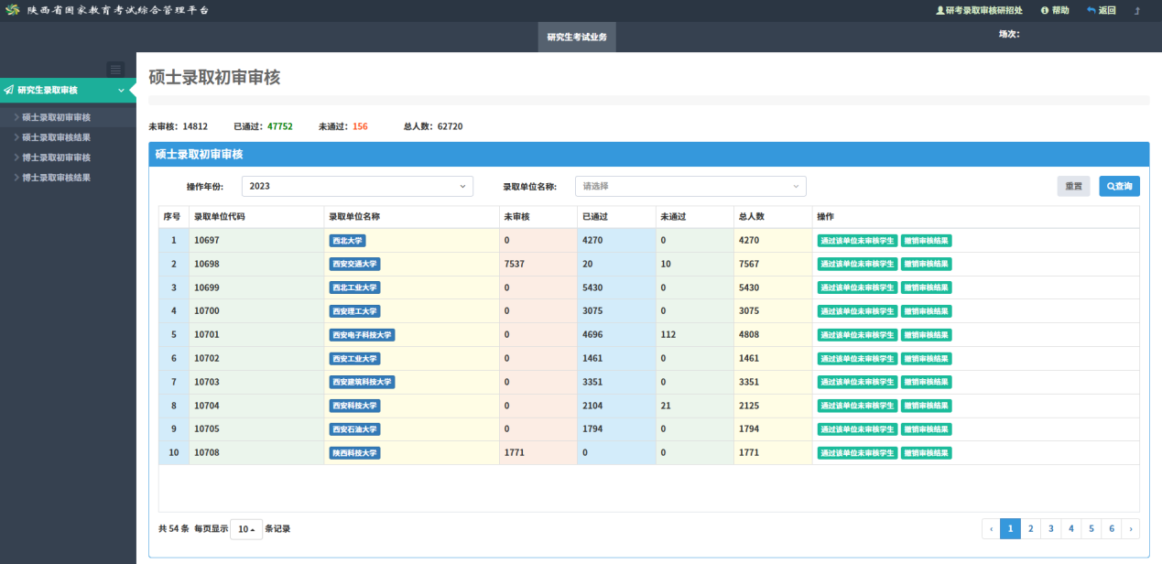  【首行统计】实时统计当前考试方式未审核、已通过、未通过、总人数考生数据。  【考试方式】点击后可下探当前单位、考试方式、门类层级。  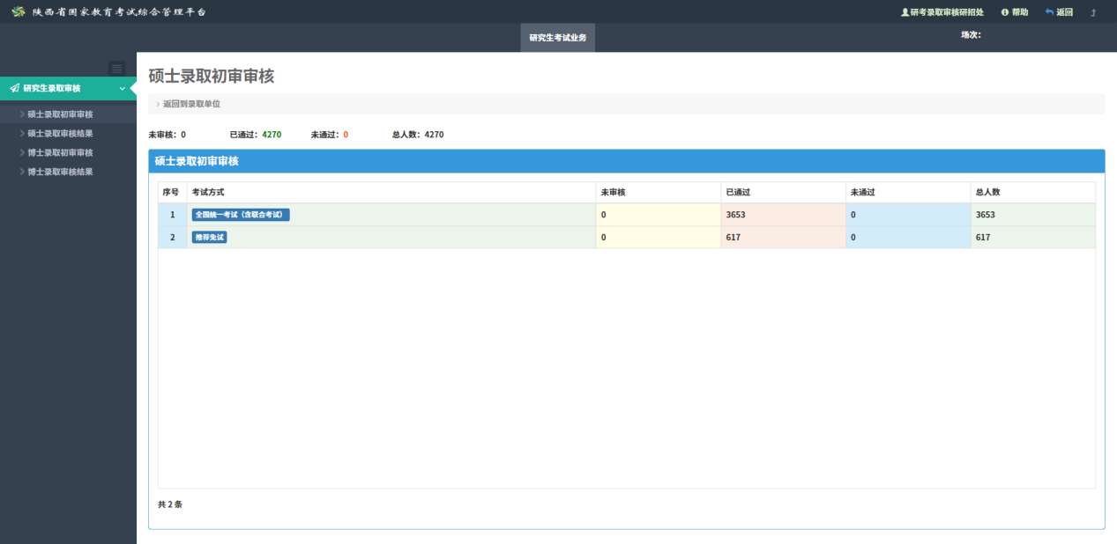  【首行统计】实时统计当前门类未审核、已通过、未通过、总人数考生数据。  【考试方式】点击后可下探当前单位、考试方式、门类、专业层级。  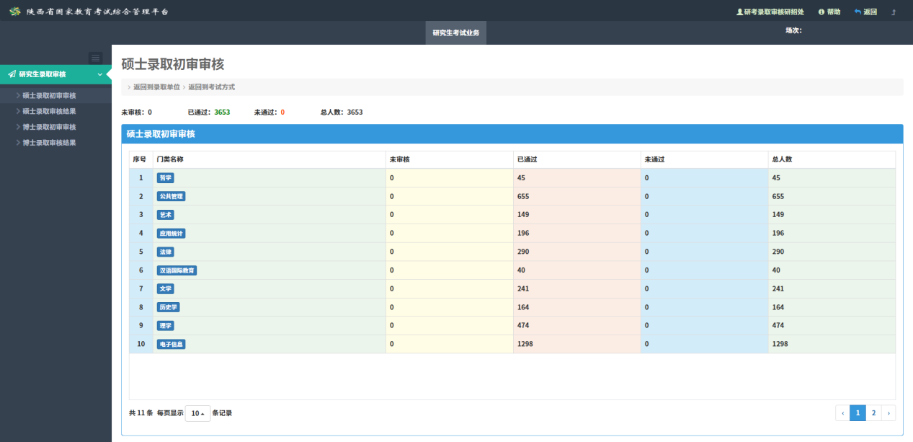  【首行统计】实时统计当前专业未审核、已通过、未通过、总人数考生数据。  【考试方式】点击后可下探当前单位、考试方式、门类、专业、考生层级。  【所有未审核考生（通过）】批量通过当前专业全部的未审核考生，范围（当前专业未审核状态考生）  【撤销审核结果】批量撤销当前专业已审核的考生，还原为未审核状态。  【已选考生（通过）】多选选中考生通过。  【已选考生（不通过）】多选选中考生不通过。  【已选考生（撤销）】多选选中考生撤销审核结果。  【不通过】单选选中考生不通过。  【通过】单选选中考生通过。  【返回录取单位】【返回考试方式】【返回门类】点击返回对应的上层节点。  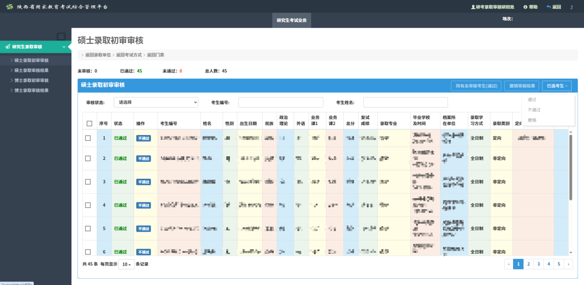  4）硕士录取院长审核  【硕士录取院长审核】对录取考生进行终审审核，用户查看初审未审核、已通过的考生数据，并对考生进行终审审核，未经审核的考生为未审核状态，审核时用户对考生进行标记，审核结果为通过、不通过。  未审核：未经审核的考生（包含初审未审核、已通过的考生）。  通过：通过终审的考生。  不通过：不通过终审的考生。  【首行统计】实时统计当前全部录取单位未审核、已通过、未通过、总人数考生数据。  【通过该单位未审核学生】批量通过已选单位全部的未审核考生。  【撤销审核结果】撤销全部审核结果，还原为未审核状态。  【录取单位名称】点击后可下探当前单位、考试方式层级。  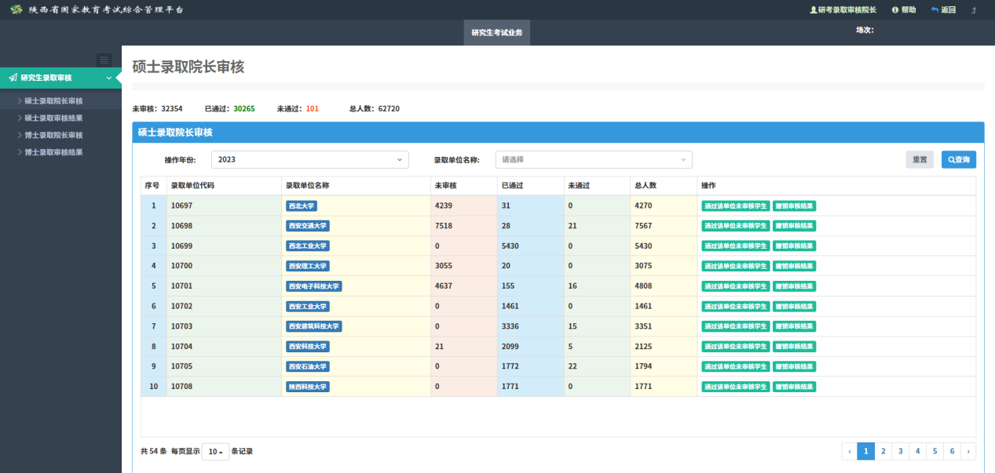  【首行统计】实时统计当前考试方式未审核、已通过、未通过、总人数考生数据。  【考试方式】点击后可下探当前单位、考试方式、门类层级。  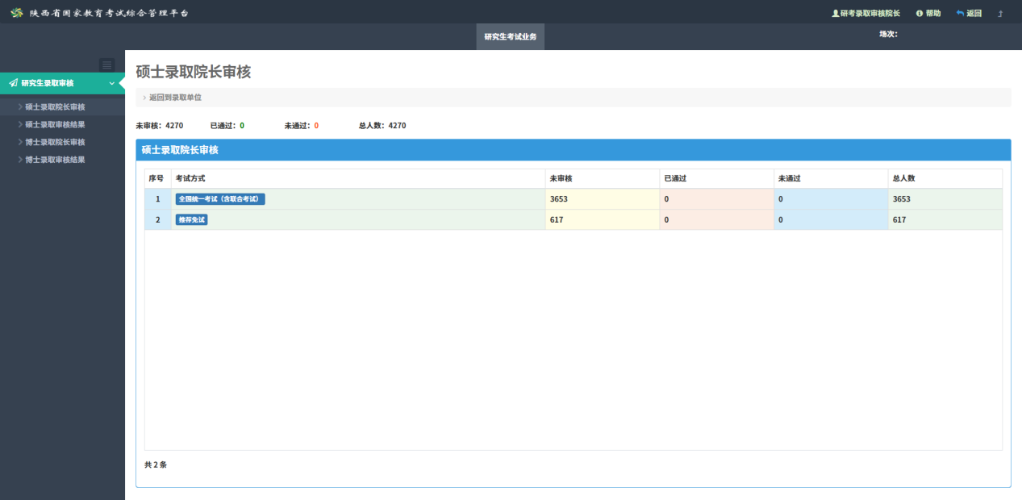  【首行统计】实时统计当前门类未审核、已通过、未通过、总人数考生数据。  【考试方式】点击后可下探当前单位、考试方式、门类、专业层级。  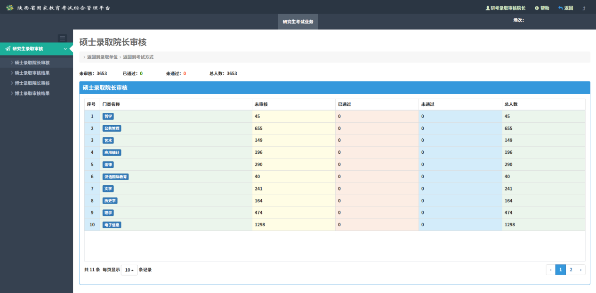  【首行统计】实时统计当前专业未审核、已通过、未通过、总人数考生数据。  【考试方式】点击后可下探当前单位、考试方式、门类、专业、考生层级。  【所有未审核考生（通过）】批量通过当前专业全部的未审核考生，范围（当前专业未审核状态考生）  【撤销审核结果】批量撤销当前专业已审核的考生，还原为未审核状态。  【已选考生（通过）】多选选中考生通过。  【已选考生（不通过）】多选选中考生不通过。  【已选考生（撤销）】多选选中考生撤销审核结果。  【不通过】单选选中考生不通过。  【通过】单选选中考生通过。  【返回录取单位】【返回考试方式】【返回门类】点击返回对应的上层节点。  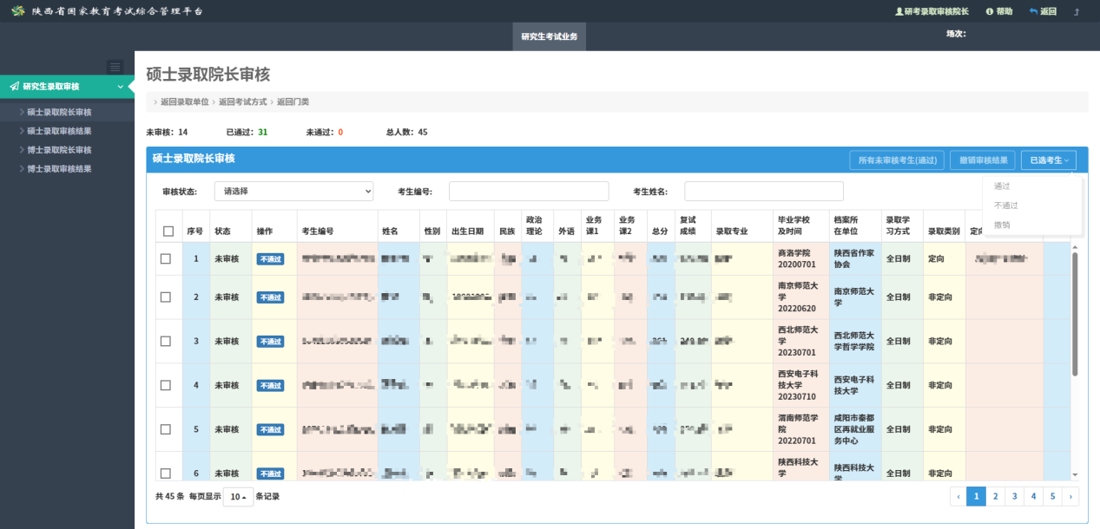  5）硕士录取审核结果  【硕士录取审核结果】查询院长审核后的最终结果（当初审存在不通过考生时最终结果中将不会显示该考生）。  通过查询条件查询对应录取单位的终审审核结果。  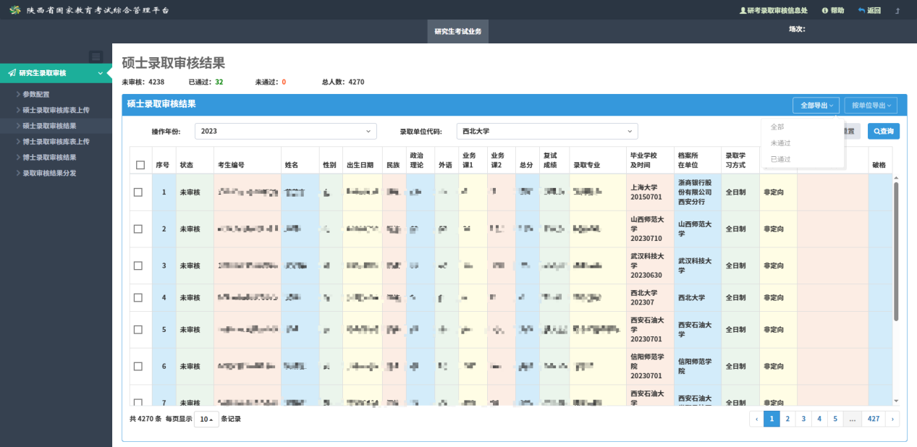  【全部导出】下载最终审核的PDF大表，全部（未审核、已通过、未通过）、未通过、已通过，根据需求导出。  【按单位导出】按检索单位，下载最终审核的PDF大表全部（未审核、已通过、未通过）、未通过、已通过，根据需求导出。  表单支持签名文件。  支持人数与页码计算。  支持军队标记与地方计划分表合并显示。  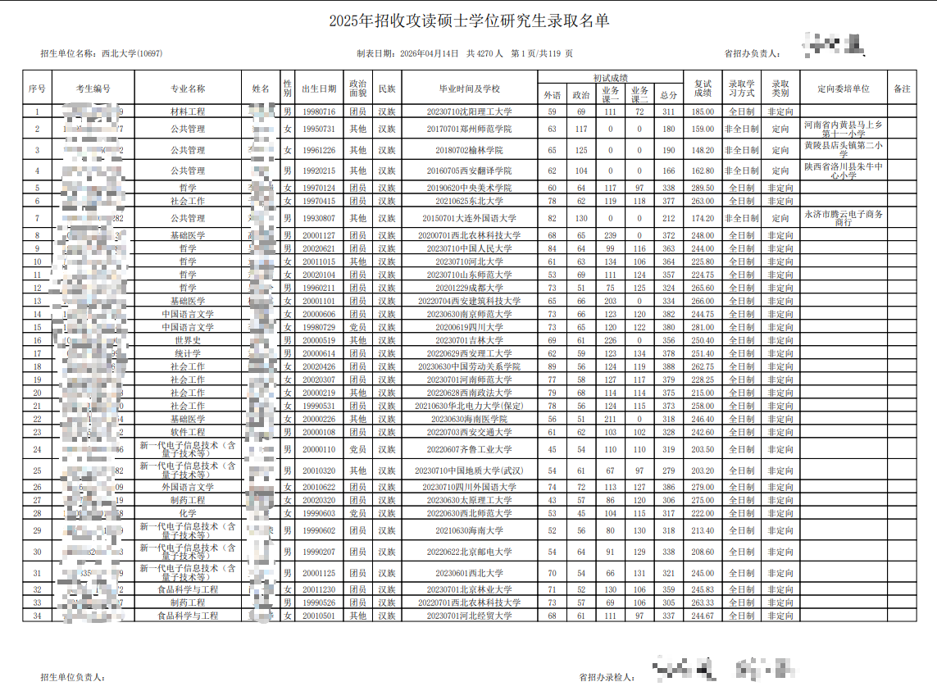  6）博士录取审核库表上传  【报考库】选择需要上传报考库的年份，选择对应的报考库DBF文件，点击上传。  【上传（全量）】系统会先删除当前年份报考库数据再写入新的数据。  【上传（增量）】系统会对增量数据进行判断，当增量考生编号已存在于系统中时，会替换为增量表上传的新数据；不存在时直接追加数据。  【查询任务进度】点击查询当前上传任务的进度。  【验证忽略】可根据用户需求忽略验证不通过的项，仅对当次上传有效，当上传成功后，忽略标记将自动删除。  【忽略】可批量忽略验证不通过的项，不能忽略的错误，为不可选中状态。  【取消忽略】可批量取消忽略验证的项。  【导出验证信息】可导出当前数据验证产生的校验结果信息。  【查询历史验证信息】查询上一次成功导入时的忽略验证信息。系统仅保存最后一次导入成功时的忽略验证信息，并提供查询。  任务流程分为：  ①数据校验：系统正在执行数据校验中...  ②校验结束：数据校验结束；当存在检测不通过项时，系统会返回全部检测不通过的数据标识及不通过原因，用户需参照检测结果修正数据后，再次上传。当检测通过时，系统会继续向下执行。  ③执行入库：检测通过的数据，系统执行批量插入...  ④入库完成：批量插入已完成，数据全部入库，此时会显示入库的数据条数。  ⑤异常终止：当执行任务时发生意外，系统会自动终止操作，请联系管理员处理。  任务时间：显示当前任务执行环节的时间。  注意事项：当任务处于①数据校验、③执行入库操作时，会停止接收该类型新的上传数据，确保本次数据完整处理后再执行新的任务，保证当前数据的一致与有效性。  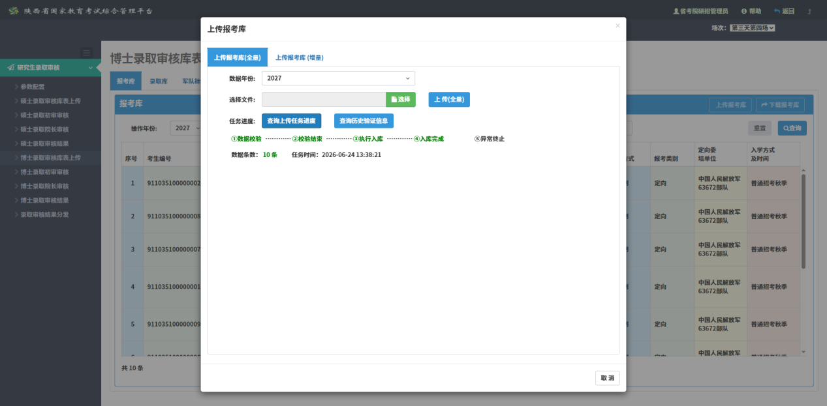  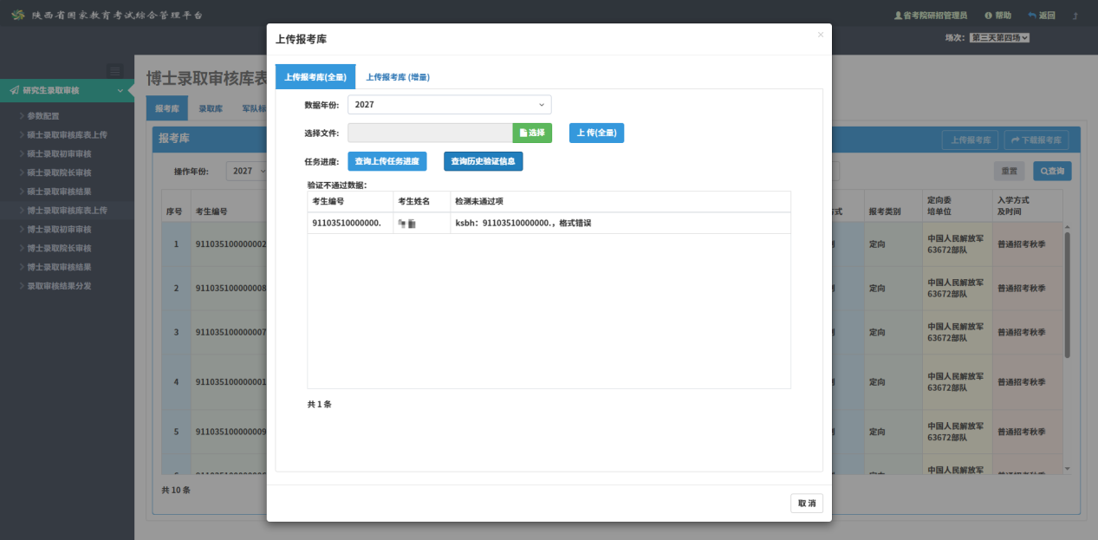  上传完成后，可通过页面查询条件查询已上传的数据。  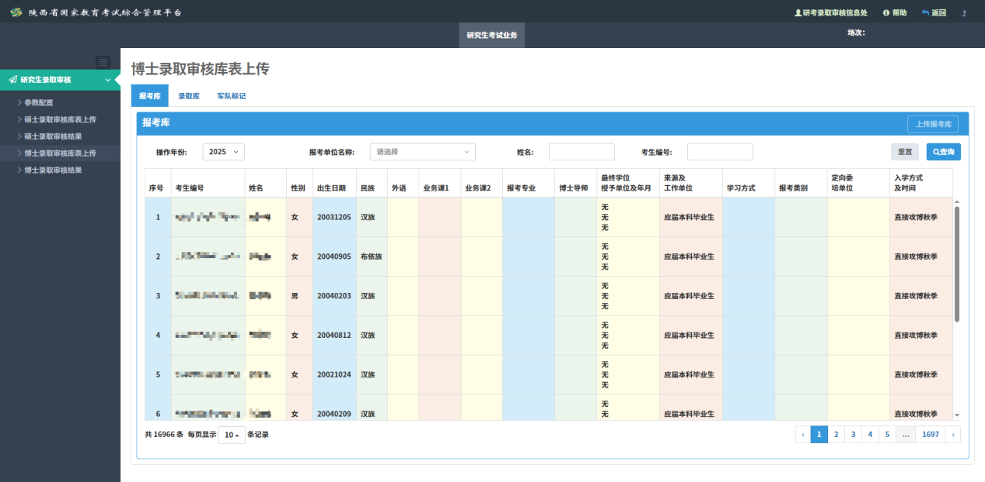  【录取库】选择需要上传录取库的年份，选择对应的录取库DBF文件，点击上传。  【上传（全量）】系统会先删除当前年份录取库数据再写入新的数据。  【上传（增量）】系统会对增量数据进行判断，当增量考生编号已存在于系统中时，会替换为增量表上传的新数据；不存在时直接追加数据。  【查询任务进度】点击查询当前上传任务的进度。  【验证忽略】可根据用户需求忽略验证不通过的项，仅对当次上传有效，当上传成功后，忽略标记将自动删除。  【忽略】可批量忽略验证不通过的项，不能忽略的错误，为不可选中状态。  【取消忽略】可批量取消忽略验证的项。  【导出验证信息】可导出当前数据验证产生的校验结果信息。  【查询历史验证信息】查询上一次成功导入时的忽略验证信息。系统仅保存最后一次导入成功时的忽略验证信息，并提供查询。  任务流程分为：  ①数据校验：系统正在执行数据校验中...  ②校验结束：数据校验结束；当存在检测不通过项时，系统会返回全部检测不通过的数据标识及不通过原因，用户需参照检测结果修正数据后，再次上传。当检测通过时，系统会继续向下执行。  ③执行入库：检测通过的数据，系统执行批量插入...  ④入库完成：批量插入已完成，数据全部入库，此时会显示入库的数据条数。  ⑤异常终止：当执行任务时发生意外，系统会自动终止操作，请联系管理员处理。  任务时间：显示当前任务执行环节的时间。  注意事项：当任务处于①数据校验、③执行入库操作时，会停止接收该类型新的上传数据，确保本次数据完整处理后再执行新的任务，保证当前数据的一致与有效性。  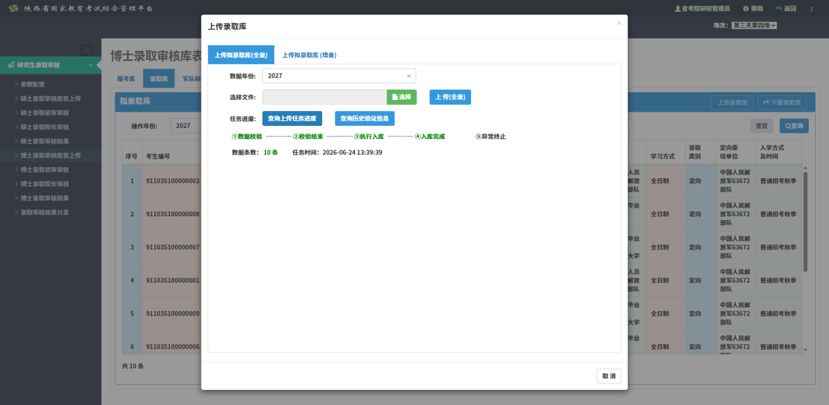  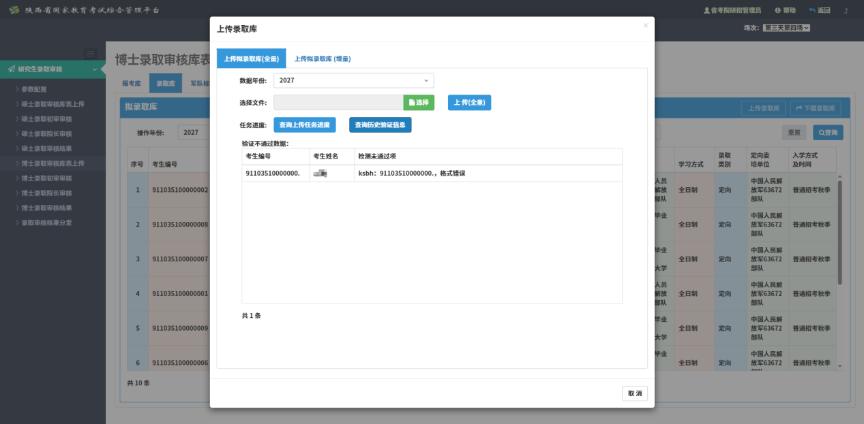  上传完成后，可通过页面查询条件查询已上传的数据。  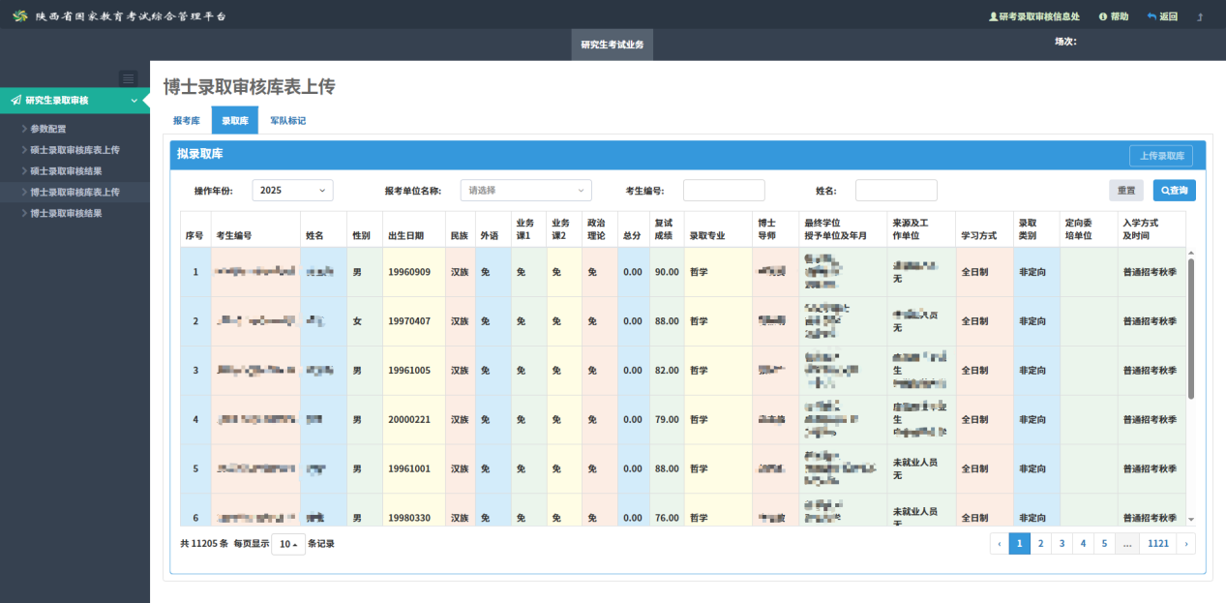  【军队标记】选择需要上传军队标记的年份，选择对应的军队标记DBF文件，点击上传。  【上传（全量）】系统会先删除当前年份军队标记数据再写入新的数据。  【上传（增量）】系统会对增量数据进行判断，当增量考生编号已存在于系统中时，会替换为增量表上传的新数据；不存在时直接追加数据。  【查询任务进度】点击查询当前上传任务的进度。  【验证忽略】可根据用户需求忽略验证不通过的项，仅对当次上传有效，当上传成功后，忽略标记将自动删除。  【忽略】可批量忽略验证不通过的项，不能忽略的错误，为不可选中状态。  【取消忽略】可批量取消忽略验证的项。  【导出验证信息】可导出当前数据验证产生的校验结果信息。  【查询历史验证信息】查询上一次成功导入时的忽略验证信息。系统仅保存最后一次导入成功时的忽略验证信息，并提供查询。  当军队标记不存在于拟录取库中时也会一并检出。  任务流程分为：  ①数据校验：系统正在执行数据校验中...  ②校验结束：数据校验结束；当存在检测不通过项时，系统会返回全部检测不通过的数据标识及不通过原因，用户需参照检测结果修正数据后，再次上传。当检测通过时，系统会继续向下执行。  ③执行入库：检测通过的数据，系统执行批量插入...  ④入库完成：批量插入已完成，数据全部入库，此时会显示入库的数据条数。  ⑤异常终止：当执行任务时发生意外，系统会自动终止操作，请联系管理员处理。  任务时间：显示当前任务执行环节的时间。  注意事项：当任务处于①数据校验、③执行入库操作时，会停止接收该类型新的上传数据，确保本次数据完整处理后再执行新的任务，保证当前数据的一致与有效性。  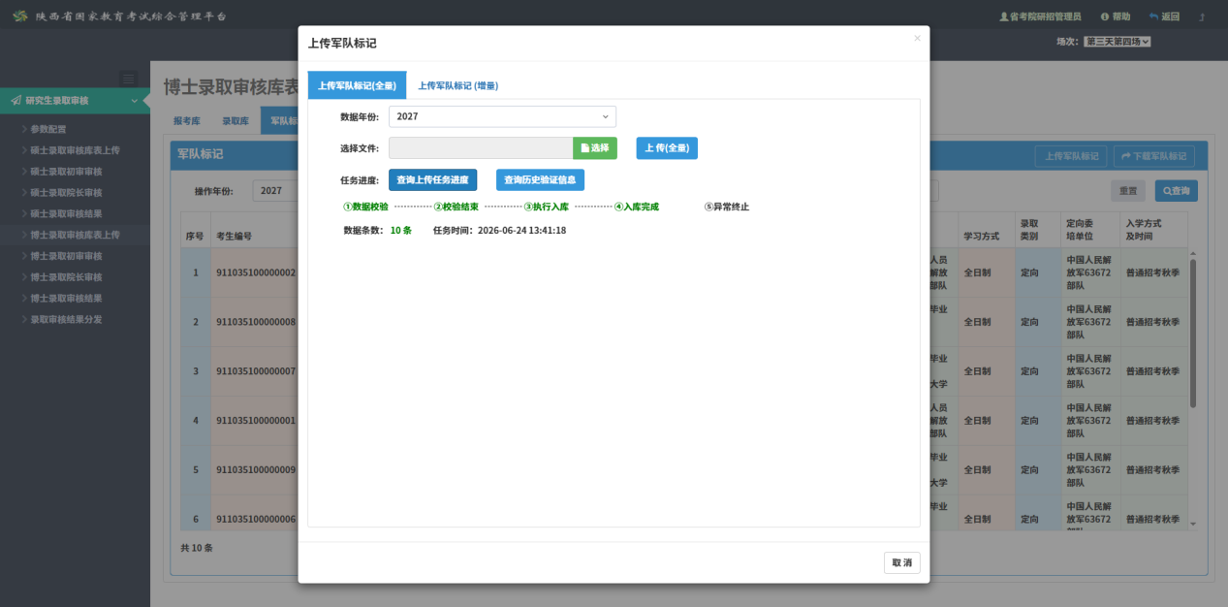  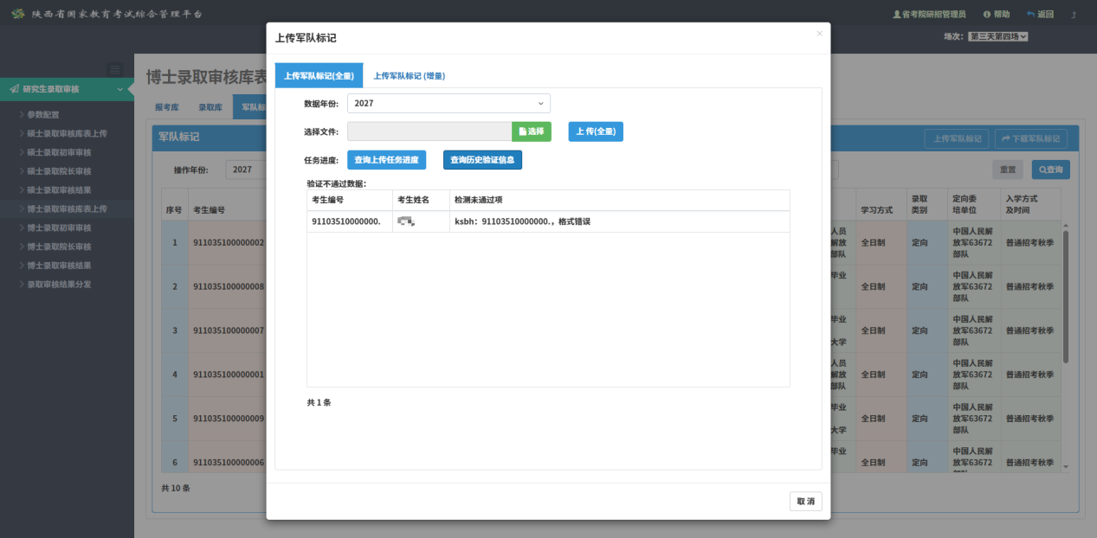  上传完成后，可通过页面查询条件查询已上传的数据。  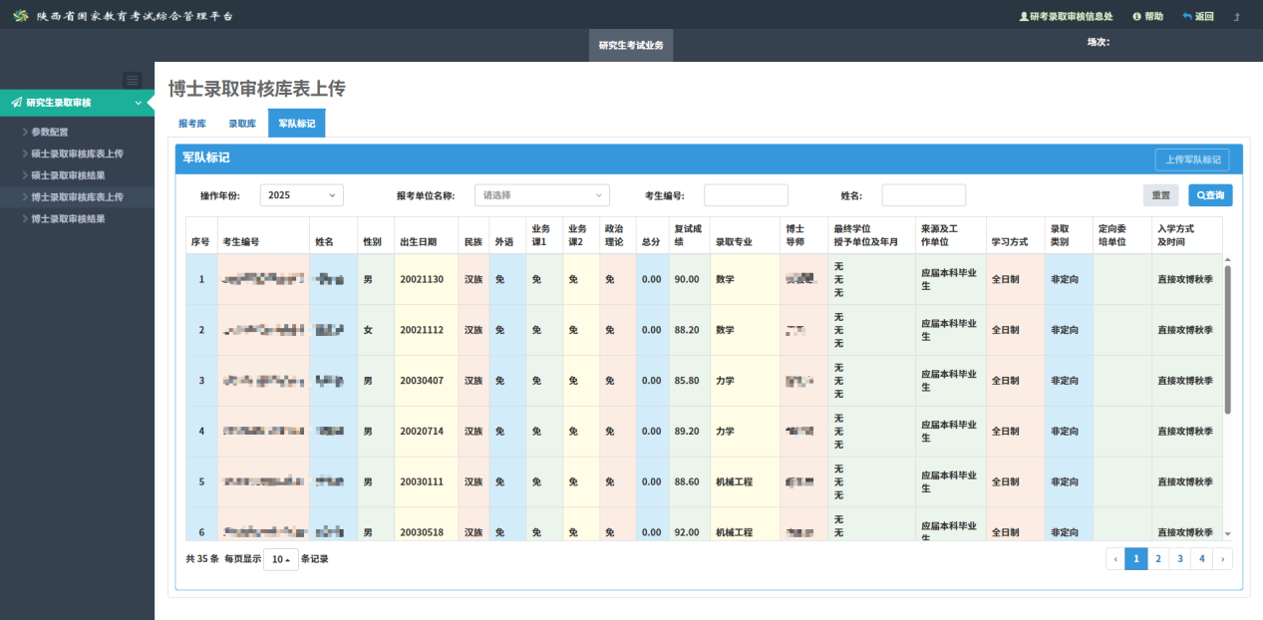  7）博士录取初审审核  【博士录取初审审核】对录取考生进行初审审核，用户查看录取考生数据，并对考生进行审核，未经审核的考生为未审核状态，审核时用户对考生进行标记，审核结果为通过、不通过。  未审核：未经审核的考生，院长审核可审核。  通过：已通过初审的考生，院长审核可审核。  不通过：不通过初审的考生，院长审核时不显示该考生，不能参与院长审核。  【首行统计】实时统计当前全部录取单位未审核、已通过、未通过、总人数考生数据。  【通过该单位未审核学生】批量通过已选单位全部的未审核考生。  【撤销审核结果】撤销全部审核结果，还原为未审核状态。  【录取单位名称】点击后可下探当前单位、考生层级。  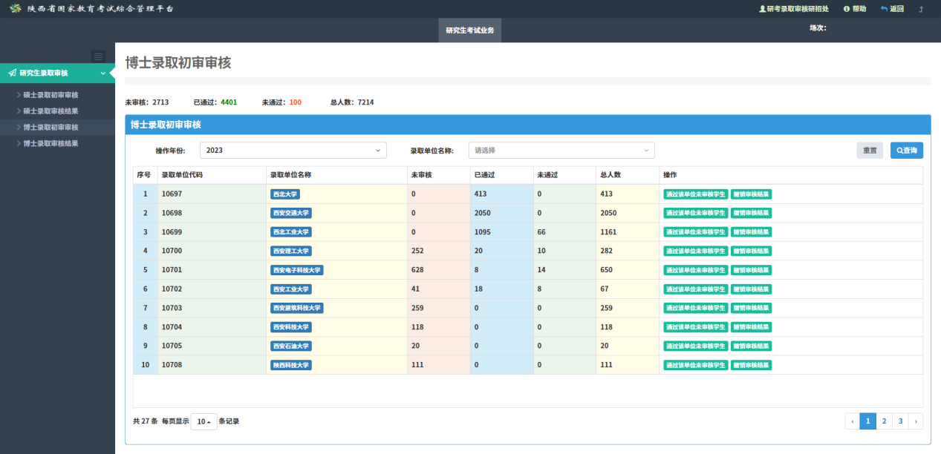  【首行统计】实时统计当前单位未审核、已通过、未通过、总人数考生数据。  【所有未审核考生（通过）】批量通过当前单位全部的未审核考生，范围（当前单位未审核状态考生）  【撤销审核结果】批量撤销当前专业已审核的考生，还原为未审核状态。  【已选考生（通过）】多选选中考生通过。  【已选考生（不通过）】多选选中考生不通过。  【已选考生（撤销）】多选选中考生撤销审核结果。  【不通过】单选选中考生不通过。  【通过】单选选中考生通过。  【返回录取单位】点击返回对应的上层节点。  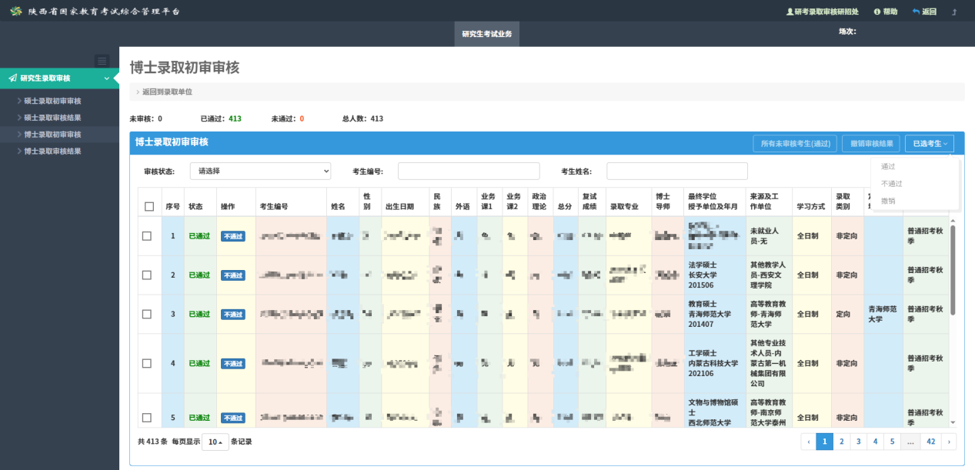  8）博士录取院长审核  【博士录取院长审核】对录取考生进行终审审核，用户查看初审未审核、已通过的考生数据，并对考生进行终审审核，未经审核的考生为未审核状态，审核时用户对考生进行标记，审核结果为通过、不通过。  未审核：未经审核的考生（包含初审未审核、已通过的考生）。  通过：通过终审的考生。  不通过：不通过终审的考生。  【首行统计】实时统计当前全部录取单位未审核、已通过、未通过、总人数考生数据。  【通过该单位未审核学生】批量通过已选单位全部的未审核考生。  【撤销审核结果】撤销全部审核结果，还原为未审核状态。  【录取单位名称】点击后可下探当前单位、考生层级。  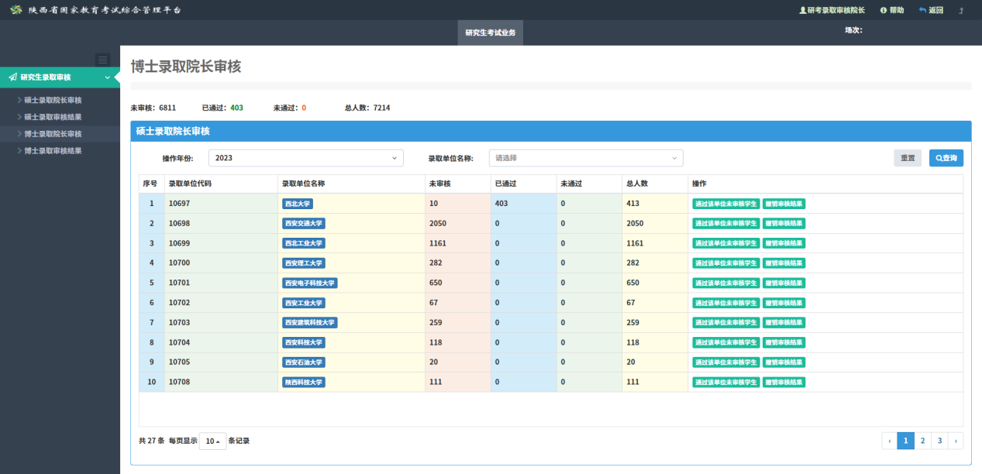  【首行统计】实时统计当前单位未审核、已通过、未通过、总人数考生数据。  【所有未审核考生（通过）】批量通过当前单位全部的未审核考生，范围（当前单位未审核状态考生）  【撤销审核结果】批量撤销当前专业已审核的考生，还原为未审核状态。  【已选考生（通过）】多选选中考生通过。  【已选考生（不通过）】多选选中考生不通过。  【已选考生（撤销）】多选选中考生撤销审核结果。  【不通过】单选选中考生不通过。  【通过】单选选中考生通过。  【返回录取单位】点击返回对应的上层节点。  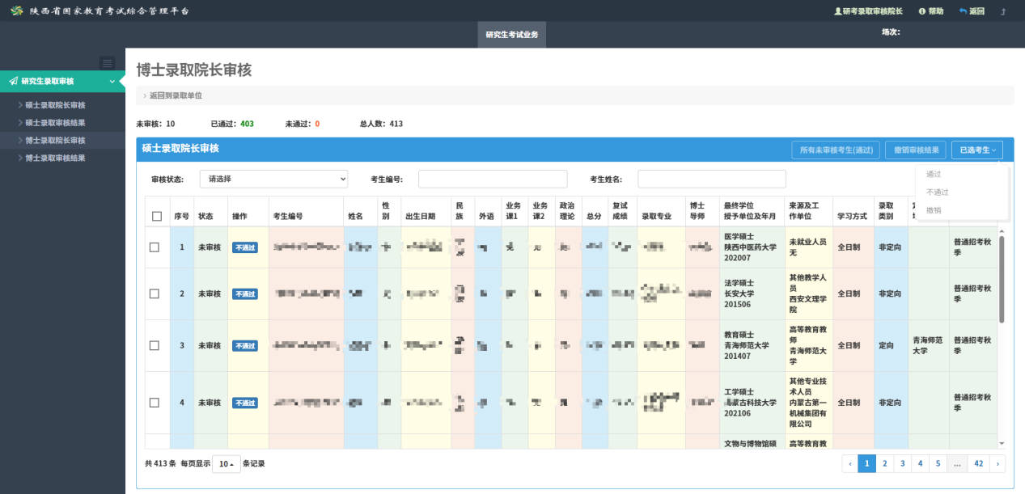  9）博士录取审核结果  【博士录取审核结果】查询院长审核后的最终结果（当初审存在不通过考生时最终结果中将不会显示该考生）。  通过查询条件查询对应录取单位的终审审核结果。  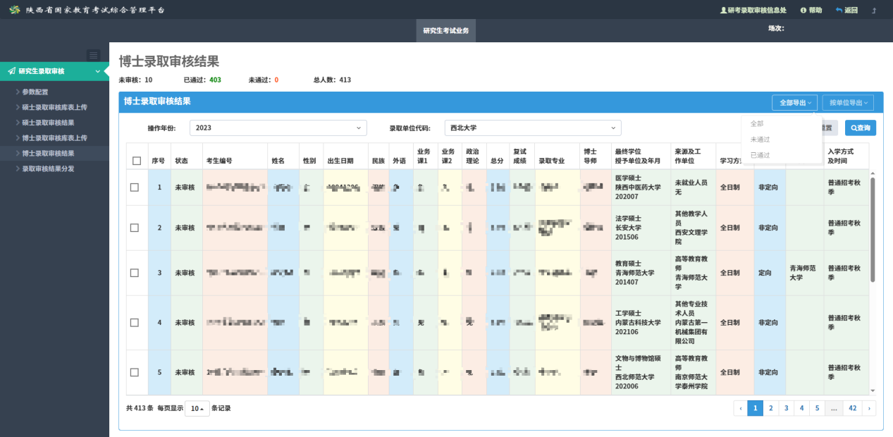  【全部导出】下载最终审核的PDF大表，全部（未审核、已通过、未通过）、未通过、已通过，根据需求导出。  【按单位导出】按检索单位，下载最终审核的PDF大表全部（未审核、已通过、未通过）、未通过、已通过，根据需求导出。  表单支持签名文件。  支持人数与页码计算。  支持军队标记与地方计划分表合并显示。  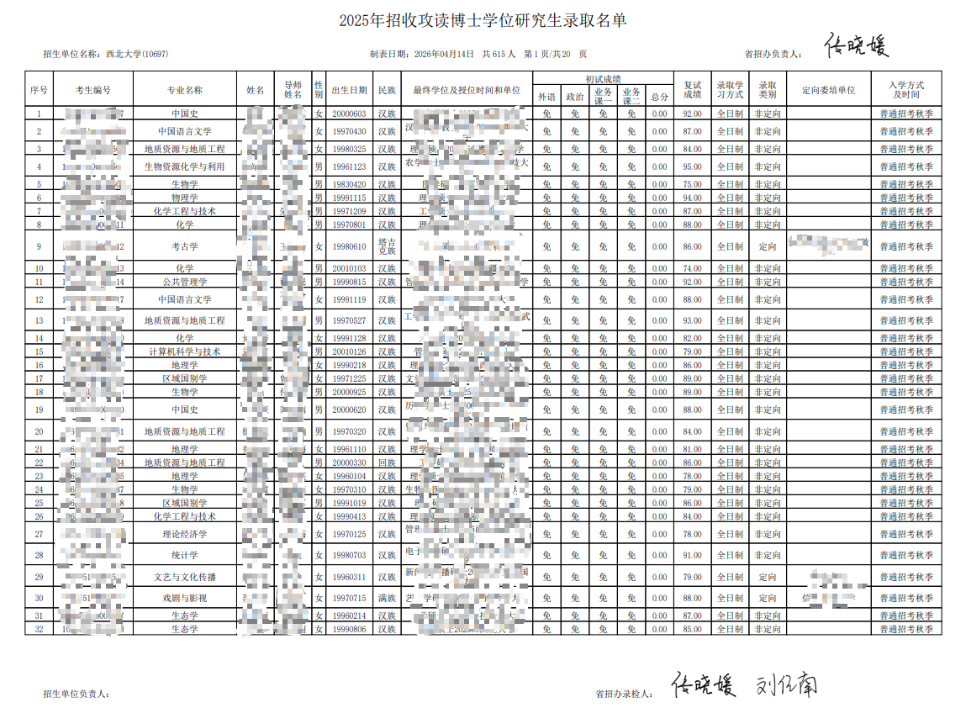  10）录取审核结果分发  【硕士录取审核结果】批量导入硕士审核结果，经签章后，将结果回传到系统中，系统根据【用户关系表】分发到不同账号下，提供下载；  【分发数据配置】硕士录取审核结果页面，点击【分发数据配置】选择操作年份，点击【下载】系统会打包操作年份对应的院长审核通过的PDF文件，提供ZIP下载。待完成文件签章后，需保持文件名称不变，已ZIP压缩包的方式回传回系统。  【上传】将签章后的ZIP压缩包回传回系统，回传成功后，列表中会显示上传后的文件列表。  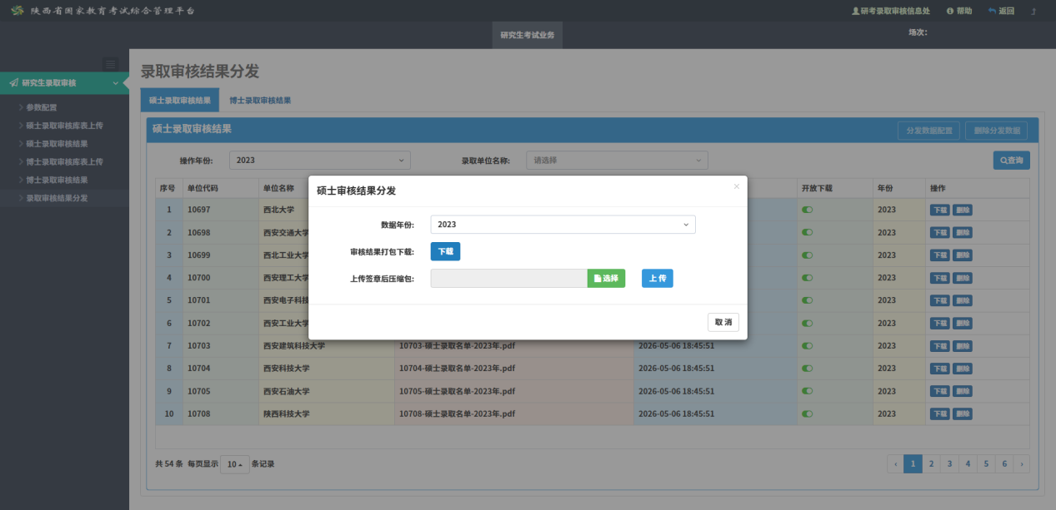  【硕士录取审核结果】页面显示已上传成功的文件列表。  【删除分发数据】删除当前年度已分发的数据。  【开放下载】控制用户是否可进行下载。  【下载】下载文件。  【删除】删除当前选中的分发数据。  注意事项：分发需要有分发文件，同时维护用户关系表。用户关系表请查看【参数配置】页面操作。  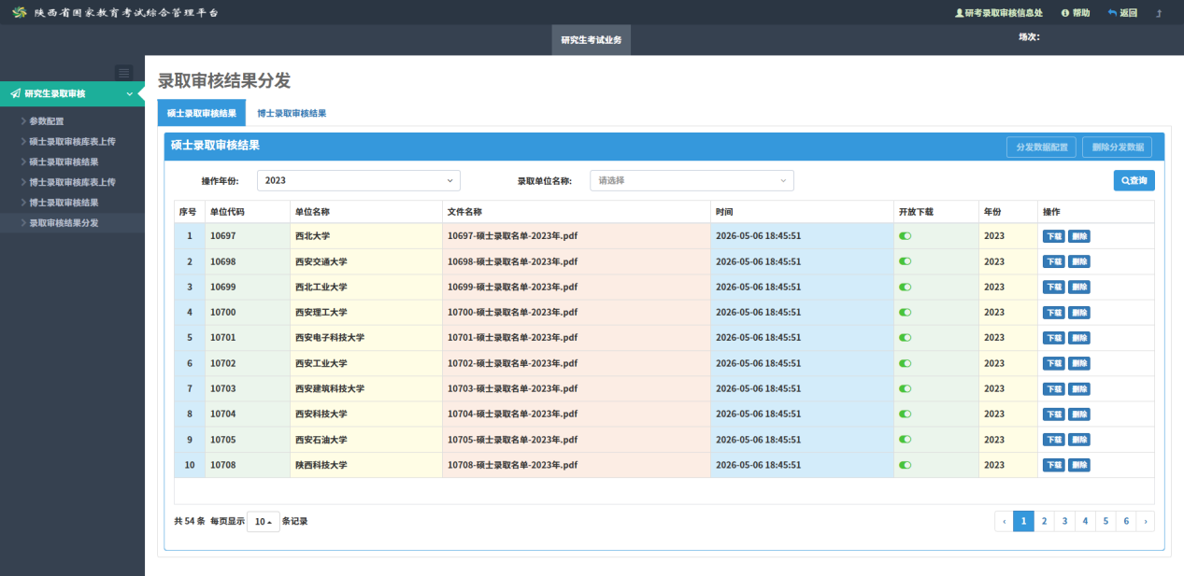  【博士录取审核结果】批量导入博士审核结果，经签章后，将结果回传到系统中，系统根据【用户关系表】分发到不同账号下，提供下载；  【分发数据配置】博士录取审核结果页面，点击【分发数据配置】选择操作年份，点击【下载】系统会打包操作年份对应的院长审核通过的PDF文件，提供ZIP下载。待完成文件签章后，需保持文件名称不变，已ZIP压缩包的方式回传回系统。  【上传】将签章后的ZIP压缩包回传回系统，回传成功后，列表中会显示上传后的文件列表。  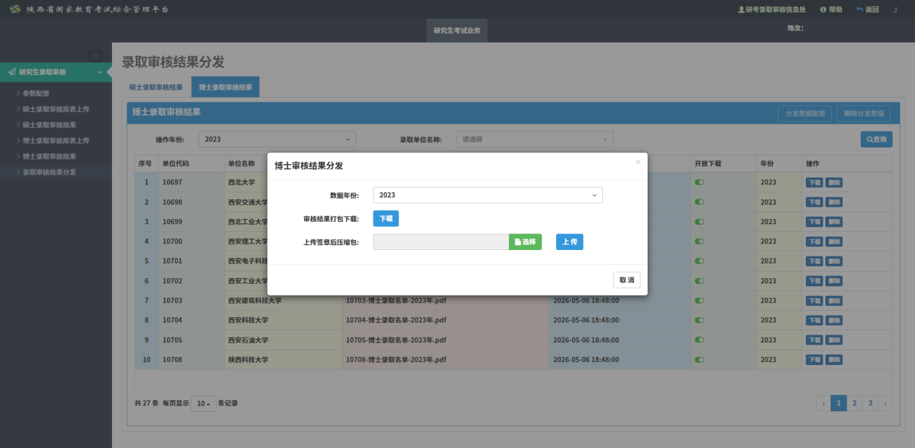  【博士录取审核结果】页面显示已上传成功的文件列表。  【删除分发数据】删除当前年度已分发的数据。  【开放下载】控制用户是否可进行下载。  【下载】下载文件。  【删除】删除当前选中的分发数据。  注意事项：分发需要有分发文件，同时维护用户关系表。用户关系表请查看【参数配置】页面操作。  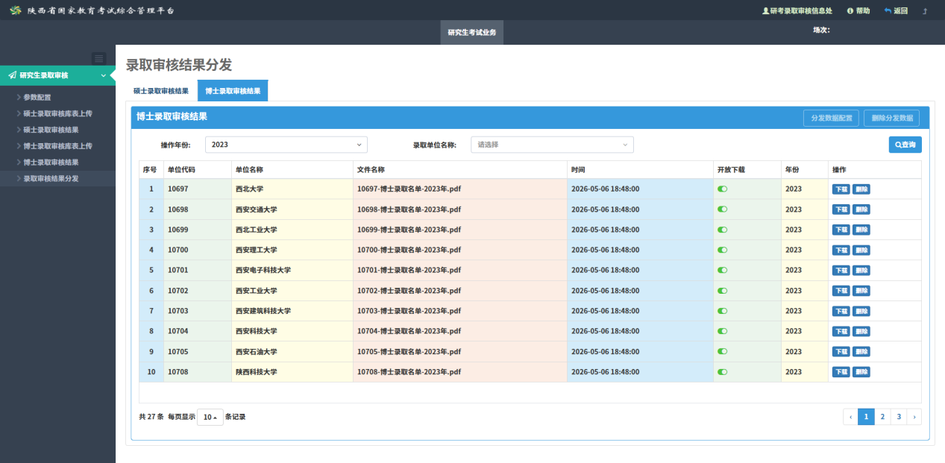  （3）智能巡查  省、市、县、校四级智能巡查告警信息列表查询功能；告警类别、智能分析内容、告警时间段等多条件高级检索功能。  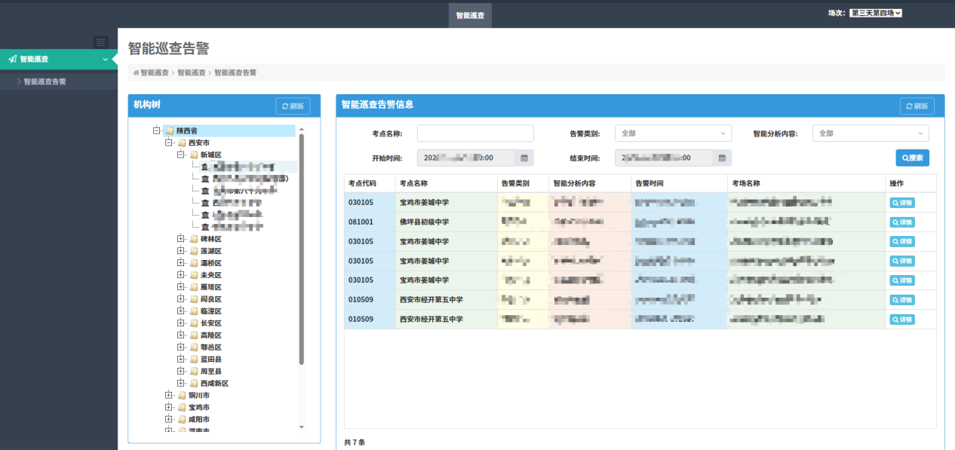  【详情】告警信息详情。  【告警信息、图片】告警事件信息、图片展示功能。  【视频播放】告警视频在线播放功能。  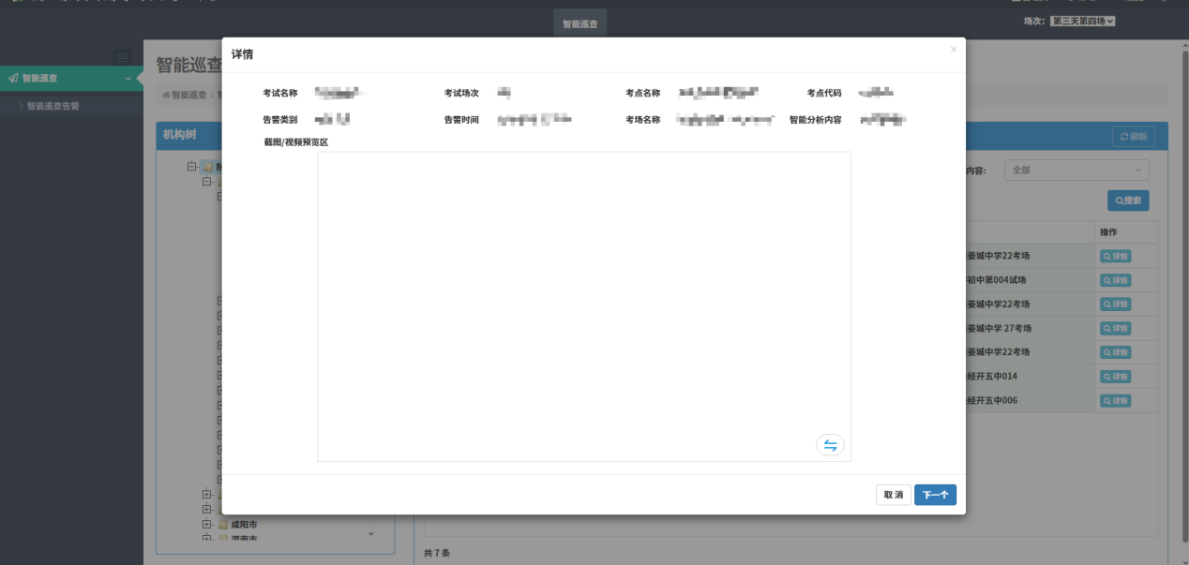  （4）业务完善与改进  1）新增：考试工作人员填报进度进度功能；实时查询考试工作人员填报结果统计；导出填报进度。  2）新增：考场关联进度功能；实时查询考场关联进度统计结果；导出关联进度。  3）新增：文件群发、文件上报增加任务短信功能，可对收件人发送自定义短信。  4）新增：数据填报任务共享功能；任务创建人可通过选取共享人进行多人共同处理任务。  5）重构：填报人界面；增加创建、删除、使用分组功能；增加分组内人员列表更新功能；增加省、市、县、校人数显示功能；优化机构、人员检索定位功能。  6）重构：用户密码重置页面，优化密码识别检测，重置流程。  7）优化：市区用户仅督促已启用的数据填报任务。  8）优化：数据填报导出汇总表增加机构名称、考点名称。  9）优化：人员管理增加用户账号、手机号检索。  10）页面、数据库：涉及相关业务的配套数据库及页面开发。  11）系统日常使用应急响应处理。  12）服务器定期维护，功能发布，软件更新。
3 | 硬件环境：  软件环境：  编程语言：  软件基本情况表：  本期对试卷袋数量统计、试题申报实用数据统计、硕士录取初审审核、博士录取院长审核、录取审核结果分发的关键场景的性能进行了优化和调整，通过使用redis 、RAMCache、RocketMQ 等技术手段，对重要场景的功能代码进行了重构，在结构上实现大数据高并发情况下的高可用。并对调整后的场景进行了相应的压力测试，部分压测结果如下：  - 试卷袋数量统计压测  各科试卷袋数量统计、汇总计算、汇算结果批量导出  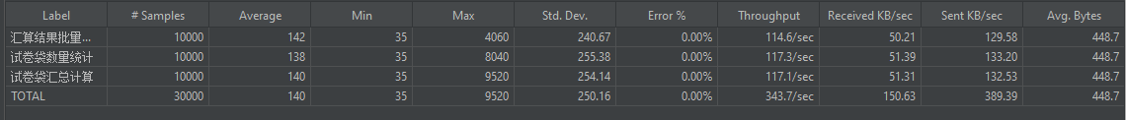  TPS（总和）为 351.7（=114.6+117.3+117.1）  平均响应时间（总和平均）为140ms（=(142+138+140)÷3）  - 试题申报实用数据统计压测  试题实用统计查询、试题备用统计查询、试题实发统计查询、合计查询  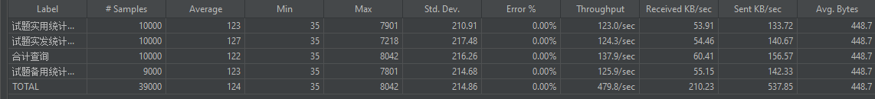  TPS（总和）为 511.1（=123.0+124.3+137.9+125.9）  平均响应时间（总和平均）为123.8ms（=(123+127+122+123)÷4）  - 硕士录取初审审核压测  录取审核结果查询、初审审批通过、初审审核不通过、初审审核撤销；  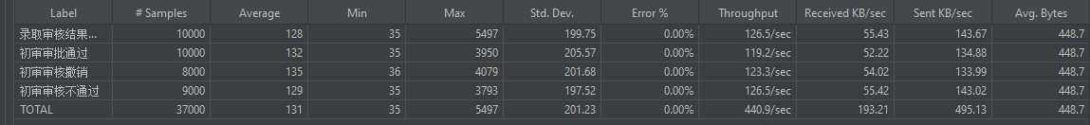  TPS（总和）为 495.5（=126.5+119.2+123.3+126.5）  平均响应时间（总和平均）为131ms（=(128+132+135+129)÷4）  - 博士录取院长审核压测  博士审核院长通过、博士审核院长不通过、博士审核院长撤销、审核结果查询、导出；  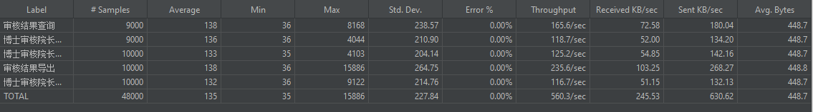  TPS（总和）为 761.8（=165.6+118.7+125.2+235.6+116.7）  平均响应时间（总和平均）为135.4ms（=(138+136+133+138+132)÷5）  - 录取审核结果分发压测  硕士审核结果批量导出、硕士审核结果导入、结果分发、下载  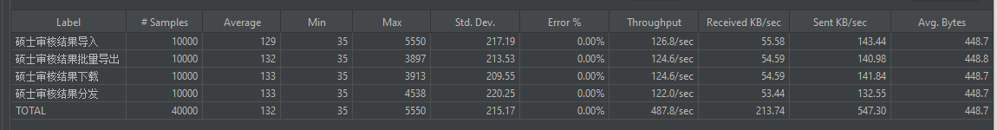  TPS（总和）为 498（=126.8+124.6+124.6+122.0）  平均响应时间（总和平均）为131.8ms（=(129+132+133+133)÷4）
  服务器环境
  服务器品牌 | 阿里云服务器
  CPU | 10核心20线程，主频2.1G
  内存 | 64G
  硬盘 | 1T SSD
  网口 | 双万兆网络接口。
  客户端环境
  主机品牌 | 联想
  CPU | Intel i5 6核，12线程；主频3.4G
  内存 | 16G
  硬盘 | 500G SSD
  网口 | 千兆网口
  显示器 | 24寸，1920*1080分辨率
  操作系统 | Linux (CentOS 7.8)
  运行环境 | Java SE 8.0（jdk 8.0）
  系统环境 | nginx、redis、tomcat、fastdfs、jdk环境
  Web服务器 | Apache Tomcat 9.0.55
  测试工具 | SecureCRT、MySQLWorkbench、apache-jmeter
  测试数据 | 系统初始化数据
  服务端 | Java 1.8
  页面端 | javaScript
  页面端 | Html5
  软件名称 | 陕西省国家教育考试综合管理平台
  软件公司 | 杭州恒生数字设备科技有限公司
  软件运行环境采用技术情况 | 服务器端操作系统为Linux，  发布服务器采国产服务器作为Web发布平台，  数据库采用Mysql 5.7.35  客户端采用谷歌、火狐、360极速浏览器等主流浏览器  设置为1920*1080分辨率最佳。

2包：
一、项目概述
1.1 项目背景
陕西省教育考试院受教育部门委托，承担陕西省教育考试和招生相关工作。陕西省教育考试院已建设的信息化系统为服务各类教育考试发挥了重大作用；但随着考务要求的不断升级，各系统之间的交互、系统与外部设备甚至外单位系统有巨大的数据交换需求。为适应大数据时代的趋势，陕西省教育考试院已完成了省数据交换平台一、二期的建设工作，并支持了多次的考试服务。为了保证后期的考试的稳定运行，需要对数据交换平台进行持续的维护和升级工作。
1.2 项目目标
对陕西省教育考试院已上线运行的数据交换平台进行运维支持服务，包括故障诊断、问题处理、系统维护、性能优化、功能变更、业务统计、审计协助和技术服务等，服务形式包括但不限于驻场技术服务、电话技术咨询、远程技术支持、现场问题处理、定期组织巡检等，保障系统在维护期内能够正常运行和顺利使用。
二、项目业务范围及功能
2.1项目维护基本服务
负责维保的陕西省教育考试院数据交换平台故障诊断、处理及系统维护及优化等。保障系统在维护服务期间能够正常运行和顺利使用。
2.2技术支持服务
提供陕西省教育考试院数据交换平台等技术支持和技术咨询。
2.3远程电话支持服务
提供5*8的电话服务支持（客服热线、专门负责此项目工程师电话），不限次。在维保服务内的设备如遇到问题都随时可以得到电话支持与帮助。服务方一旦接到采购方请求电话，服务方的技术人员应在规定时间内通过电话解决或回答用户所提出的问题。
2.4风险应急措施
对于重大突发事件等关系重大的服务要求，成交供应商将设立专门的应急保障机构，提供7*24小时现场应急支援服务。
（1）故障处理响应（SLA）
 | 一级故障 | 二级故障 | 三级故障 | 四级故障
故障响应时限 | 15分钟 | 40分钟 | 1小时 | 2小时
故障处理措施 | 出具相应的故障报告，以及故障修复整改措施及投入的人员配备。 | 出具相应的故障报告，以及同类型故障的排查。 | 出具故障报告提供故障原因分析，以及同类型故障的排查。 | 出具故障报告提供故障原因分析。
处理期限 | 2小时内解决（需100%满足） | 4小时内解决（需98%满足） | 24小时内解决（需95%满足） | 3自然日或下次系统更新解决（需90%满足）
（2）故障级别定义（SLA）
故障级别 | 级别定义
一级故障 | 由于系统或服务器原因导致系统中止，没有可用的解决方案，使得业务在区域范围内瘫痪，造成重大社会影响或经济影响
二级故障 | 系统可运行但部分功能出现故障，且没有可用的解决方案，使得业务中断或对业务造成实质性不良影响
三级故障 | 系统可运行但部分功能出现故障，且有可用的解决方案保证业务正常运营。
四级故障 | 系统可以正常使用，但存在细微问题，基本不影响业务操作，单一的出错时间，且存在解决方案
2.4问题处理
根据陕西省教育考试院数据交换平台的使用阶段，可阶段性的入驻考试中心，进行系统中问题的排查和修正，现场处理问题。
2.5功能变更
根据陕西省教育考试院数据交换平台的使用过程中，业务流程的调整，技术支持的变更范围内，给予技术支持，完成功能的修正。
2.6现场服务
在陕西省教育考试院数据交换平台系统维护期内，由于环境、设备、人为等原因，造成系统瘫痪或反应速度超过系统设计的指标等通过电话无法排除的严重故障时，应在发出故障信息通知后4小时内派遣工程师到达现场，协助系统运营商恢复系统的运行，并在排除故障后 1日内将故障原因、解决办法、处理结果上报给陕西省教育考试院。
2.7功能升级
在系统维护期内，根据陕西省教育考试院对数据交换平台的改进要求，实现对系统功能的开发与升级。

